油气可采储量分析与评价系统

用户手册

东营汇烃石油技术有限公司

Huiting oil-tech co.,Ltd.

**目录**

一、 系统登录 6

1.1 系统登录 6

1.2 工程管理 7

1.3 办公平台 9

二、 数据操作 9

2.1 资产目录 10

2.1.1 新建资产 10

2.1.2 删除资产 12

2.1.3 资产导入 12

2.1.4 分级显示 13

2.1.5 资产名称 14

2.1.6 切换模式 15

2.1.7 资产检索 16

2.2 数据导入 17

2.3 数据导出 22

2.4 单元基础数据 23

2.5 单元开发数据 25

2.6 单井开发数据 26

2.7 数据库备份 26

2.8 升级日志 27

2.9 系统退出 27

三、 预测分析 28

3.1 评价年度管理 28

3.1.1 新增 28

3.1.2 删除 28

3.2 历史导入 29

3.3 曲线图形设置 29

3.3.1 曲线指标项 30

3.3.2 标定设置 31

3.3.3 气油比设置 32

3.3.4 曲线图右键菜单设置 33

3.3.5 曲线右键菜单设置 34

3.3.6 图表联动 35

3.4 曲线比例调整 35

3.4.1 左移一页 35

3.4.2 左移一格 36

3.4.3 上移一格 36

3.4.4 右移一页 36

3.4.5 右移一格 37

3.4.6 上移一格 37

3.4.7 滚轮缩放 37

3.4.8 恢复比例 38

3.5 曲线选择方式 38

3.5.1 选择 38

3.5.2 全选 39

3.5.3 全删 39

3.5.4 竖选点 39

3.5.5 竖去点 39

3.5.6 横选点 39

3.5.7 横去点 39

3.5.8 框选点 39

3.5.9 框删点 39

3.5.10 选单点 40

3.5.11 删单点 40

3.5.12 预测线删除 40

3.6 曲线数据分析 40

3.6.1 递减段状态 40

3.6.2 预测线分段 41

3.6.3 重置预测结果 42

3.6.4 历史预测 42

3.6.5 刷新 44

3.6.6 应用 44

3.7 曲线基本操作 44

3.7.1 开发数据 44

3.7.2 图片另存 44

3.7.3 打印 45

3.8 构成法预测分析 46

3.8.1 生成分组 46

3.8.2 递减分析 47

3.8.3 结果汇总 48

四、 经济评价 48

4.1 经济参数 48

4.1.1 价格|税率 48

4.1.2 投资|成本 49

4.2 经济评价 50

4.3 现金流量 52

五、 分析结果 54

5.1 预测产量数据 54

5.2 Arps图片导出 55

5.3 分析结果汇总 56

5.4 评估笔记 57

六、 辅助工具 58

6.1 水驱特征曲线 58

6.1.1 甲型水驱 58

6.1.2 乙型水驱 59

6.1.3 丙型水驱 59

6.1.4 丁型水驱 60

6.2 拉齐分析 60

6.3 参数配置 62

6.3.1 缺省参数 62

6.3.2 单位转换工具 62

6.4 系统功能 64

6.4.1 系统修复 64

6.4.2 数据库修复 64

七、 帮助 65

7.1 系统注册 65

7.2 帮助 66

7.3 关于 66

八、 实战演练 67

8.1 新建工程 67

8.2 资产导入 68

8.3 预测分析 72

8.4 构成法分析 74

8.5 经济参数 77

8.6 经济评价 79

8.7 预测产量 81

8.8 现金流量 82

8.9 分析结果 84

文档说明

本文介绍可采储量评估分析系统的操作方法，不仅仅包含软件系统的功能操作，同时包含实战演练，对相应的案例进行详细的操作说明。

本系统软件主要包含数据操作，支持excel、Oracle、专有格式等多种数据格式的导出导入功能；预测分析包含常规的产量VS时间的Arps递减预测，以及构成法预测分析；包含经济参数的设置，成本的劈分；根据预测分析做出合理的经济评价；展示需要的分析结果。

# 系统登录

## 系统登录

点击桌面快捷图标“ ”，直接登录系统。系统弹出引导页，自动进入系统。

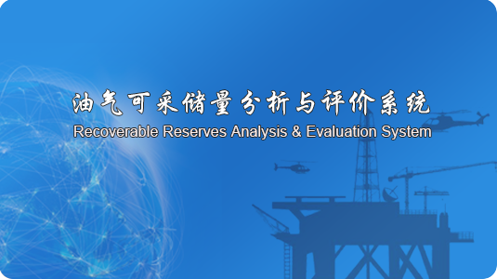

进入系统首界面，首界面展示项目工程的导航页，

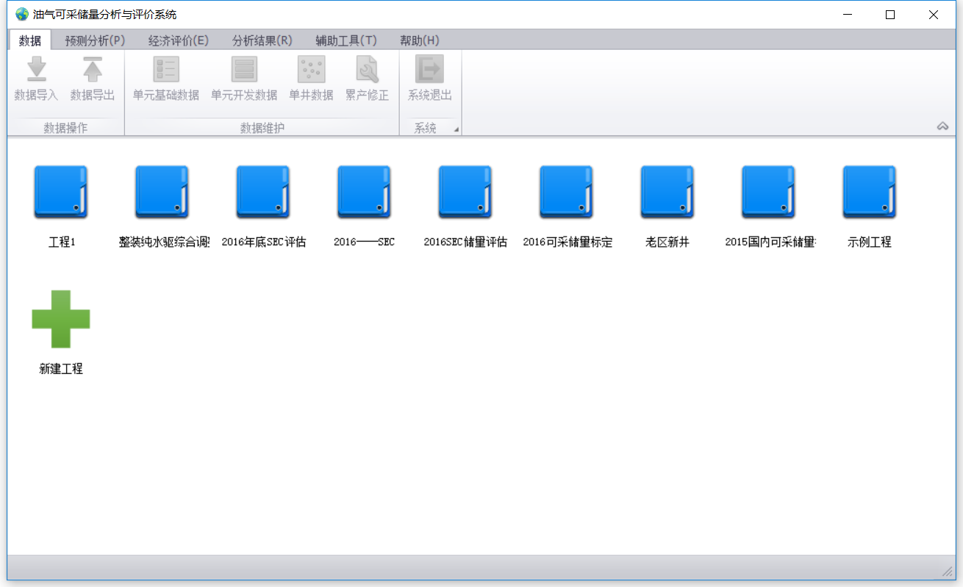

选择研究的工程，进入评估界面。

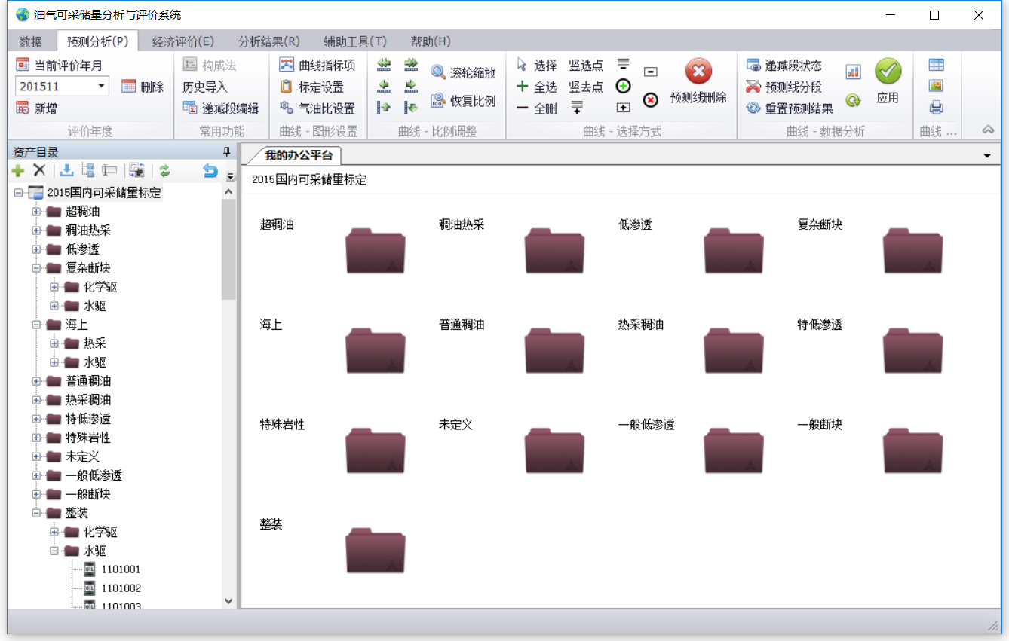

## 工程管理

点击新建工程，进入工程创建界面。

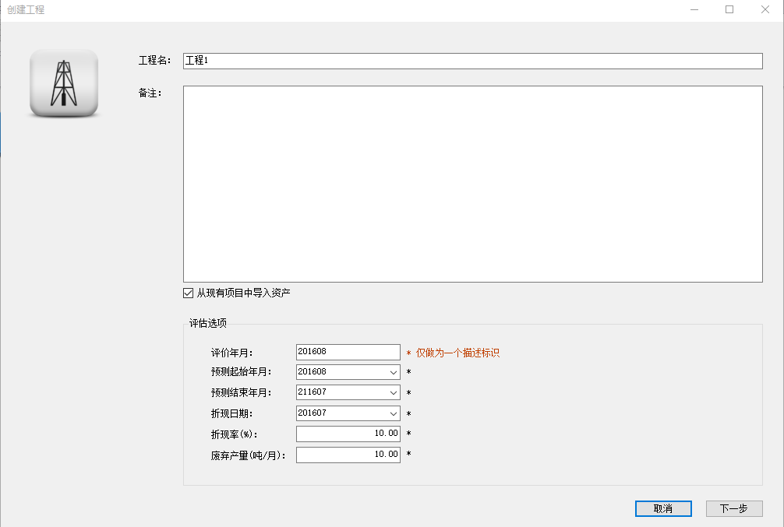

从现有项目中导入资产：选中之后，可以实现从现有的项目中提取需要的数据，组织成新的工程。

评估选项：根据需要研究的内容，维护评估参数。

点击下一步：实现工程的创建。

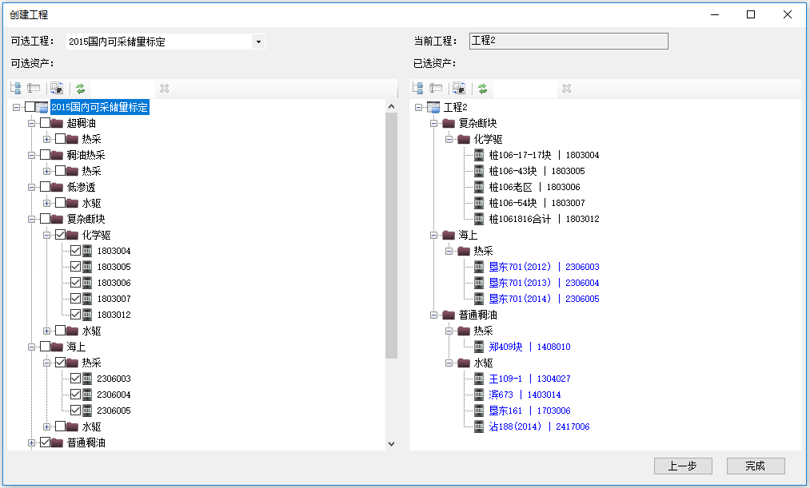

## 办公平台

选择需要关注研究的工程，进入软件界面，根据选择的资产树节点的不同，展示不同的内容。选中单元资产，【我的办公平台】提供不同的功能呈现，包含Arps递减，水驱特征曲线、分析结果等。

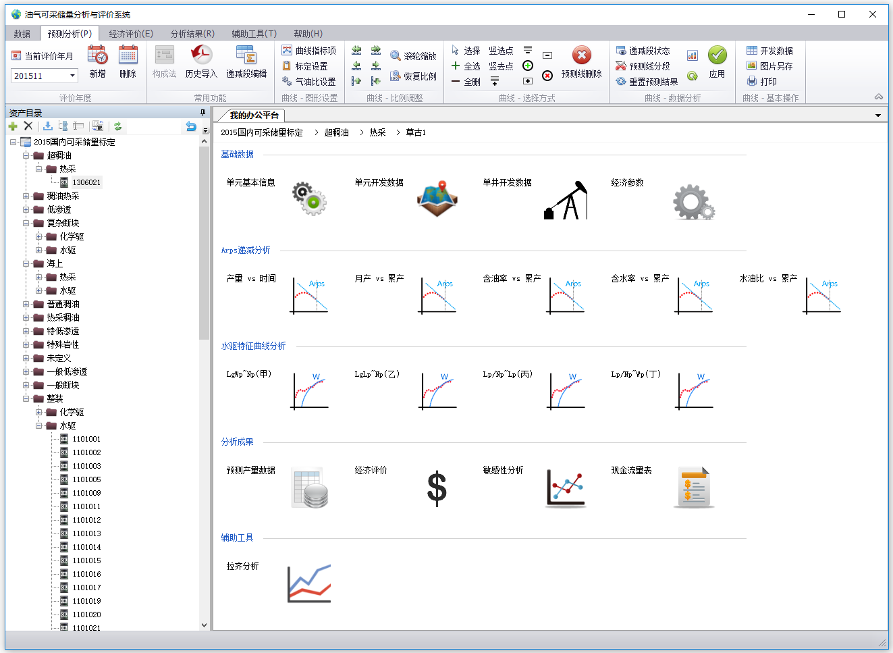

# 数据操作

数据操作，主要是围绕项目中资产信息的维护，主要包含单元资产的基本信息，单元资产的月度开发数据，以及单井月度开发数据等。

数据导出，支持自定义格式BDCL，上传服务器等。

数据导入，支持服务器导入，专有格式BDCL导入，excel文件导入，3.0版本导入，以及自定制导入（Oracle数据迁移）等。



## 资产目录



### 新建资产

点击菜单栏中的添加图标，弹出资产维护界面。录入对应信息，实现单元资产的创建。

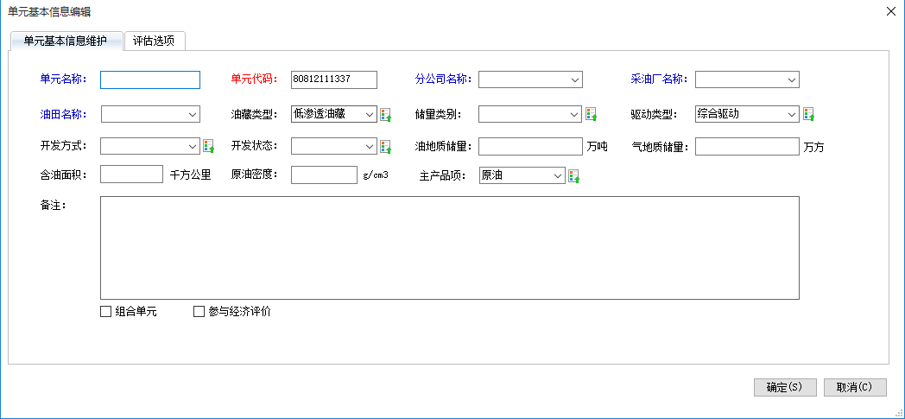

通过选择组合单元，实现组合单元或者自定义单元的创建。

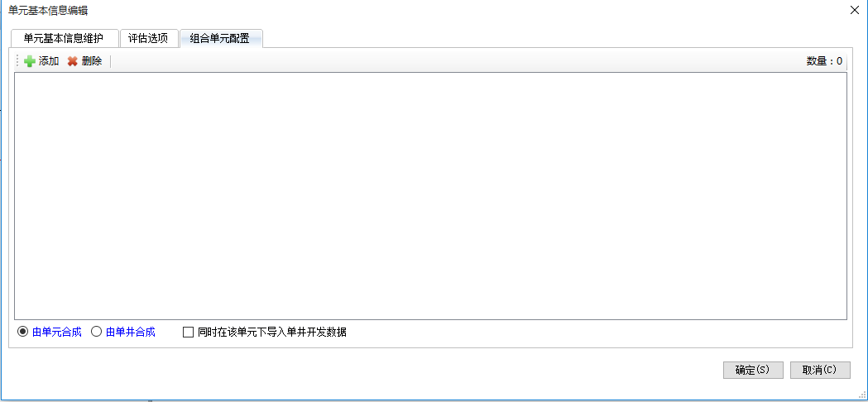

组合单元的组成方式，可以通过单元合成，同时也可以通过单井合成。单元合成方式如下，

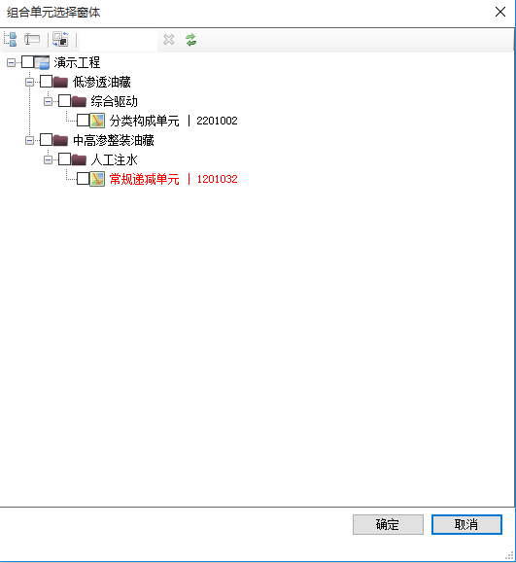

单井合成方式，添加界面如下，

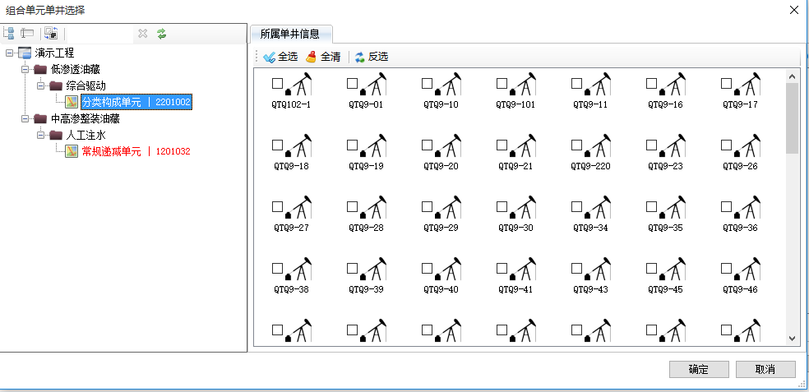

备注：左侧资产树，资产红色字体显示，说明当前资产为“参与经济评价”，黑色字体显示表示“未参与经济评价”。

### 删除资产

选中需要删除的资产，点击图标，实现资产的删除。

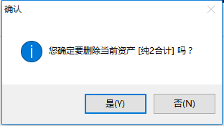

确认删除后，弹出删除成功消息。

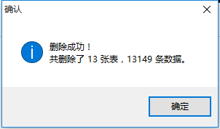

### 资产导入

资产导入为当前工程可以从其他工程中拷贝资产，用于当前工程的分析，通过此类方式的操作，可以实现单元资产的灵活修改，同时可以实现单元资产的多次经济评价。

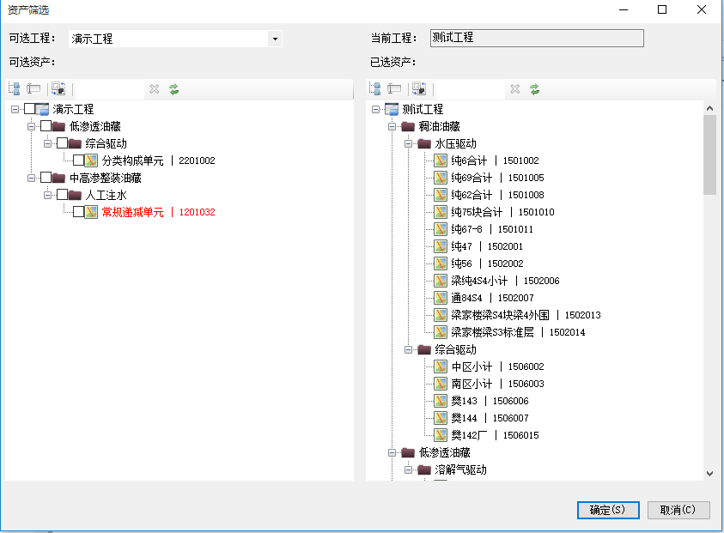

### 分级显示

分级展示，为根据所设置的分级方式，自由的定义资产的分类，目的是更好的按照分类统计于有一定特点的资产。

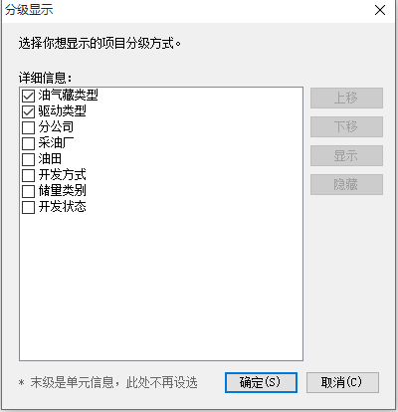

### 资产名称

根据设置，资产树末级资产可以自由的展示资产名称，增加可读性。

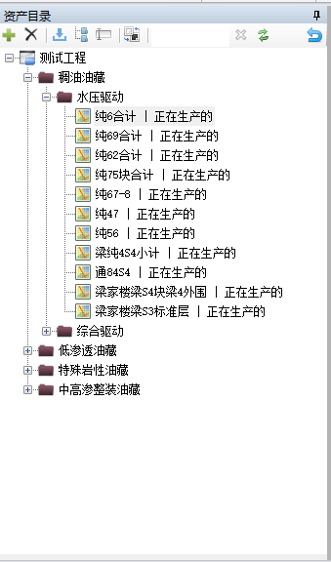 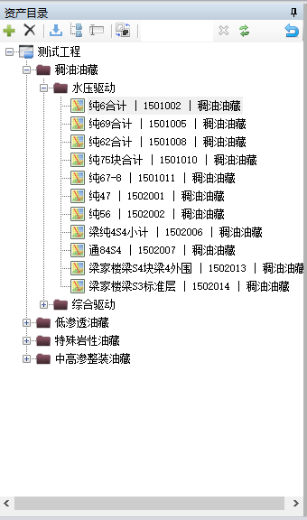

### 切换模式

模式主要分为两种，一种为树形展示方式，另一种为列表展示方式。

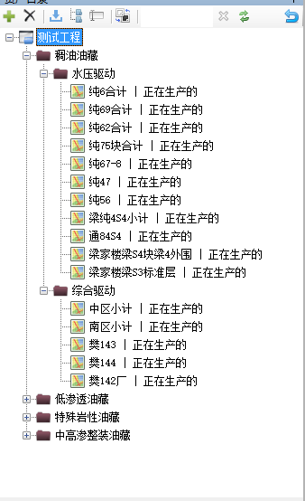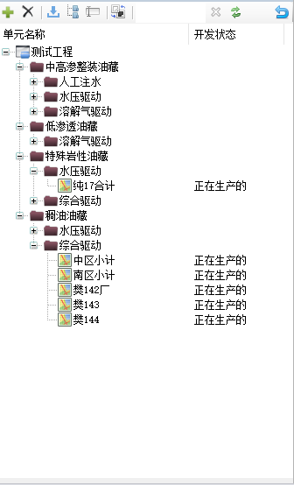

### 资产检索

在输入框中输入关键字，快速的定位类似的资产名称。

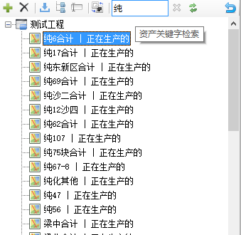

## 数据导入

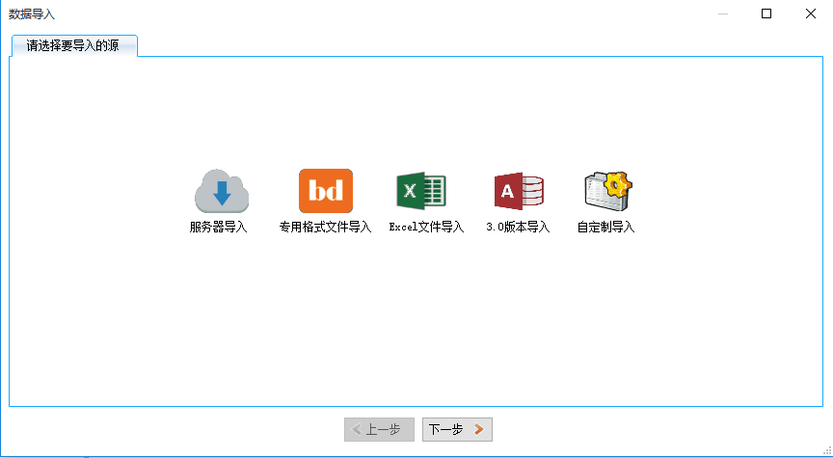

* 服务器导入：数据结果从服务器下载到本地数据库。
* 专用格式文件导入：从导出的专有数据格式文件中，导入需要的资产信息。可以自由的选择，资产的信息，包含评价年度，以及单元资产的数据。

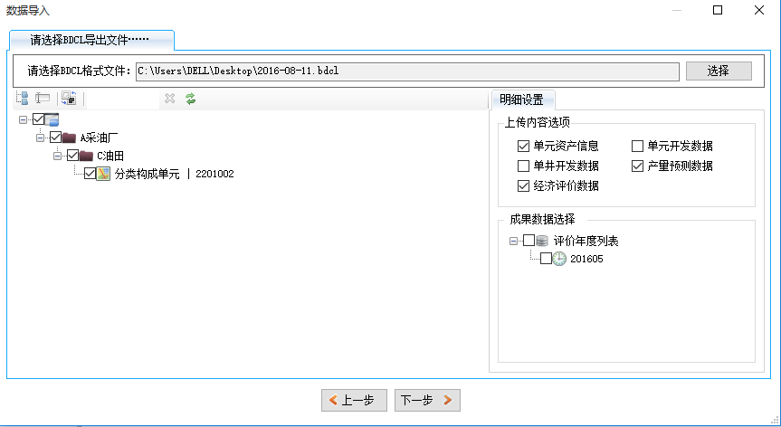

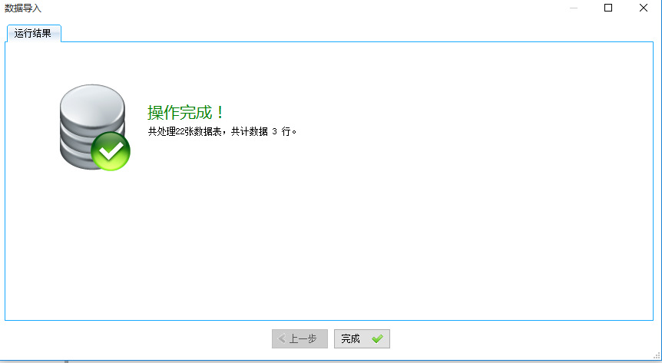

* Excel导入：首先按照excel模板组织数据，然后执行程序，从excel提取资产信息。

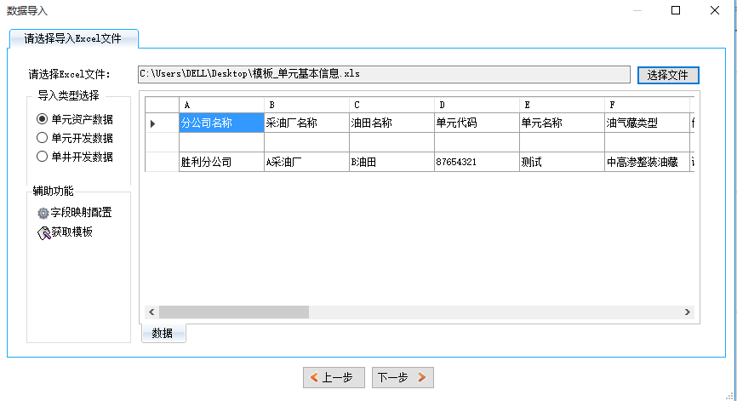

若字段不对应，可以通过字段映射配置，实现字段信息的对应。

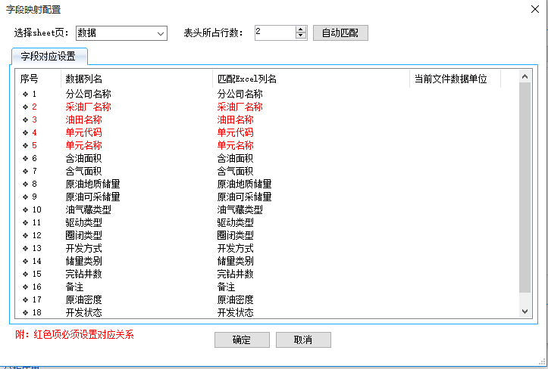

* 3.0版本导入：从之前3.0版本以及之前的版本中提取数据，然后迁移到新的数据库，实现资产的添加。

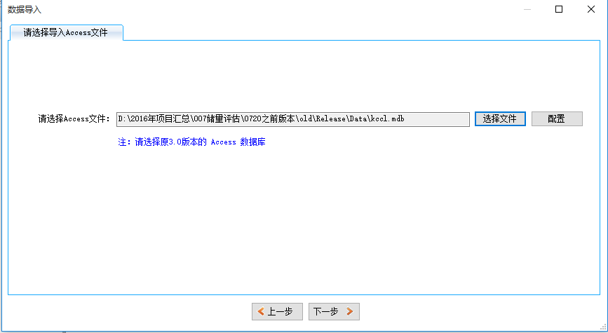

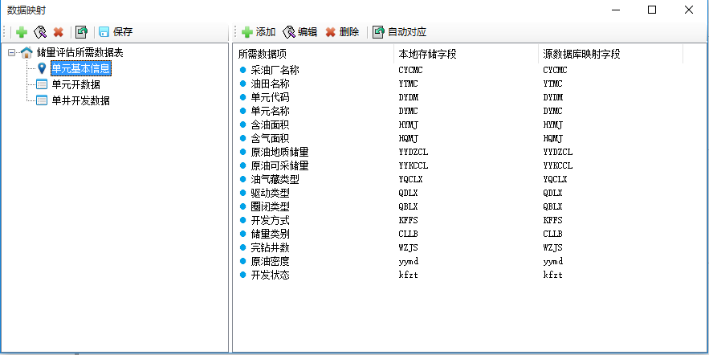

* 自定制导入：配置oracle数据库连接，从oracle数据库中提取单元资产信息、单元开发数据、单井开发数据等。

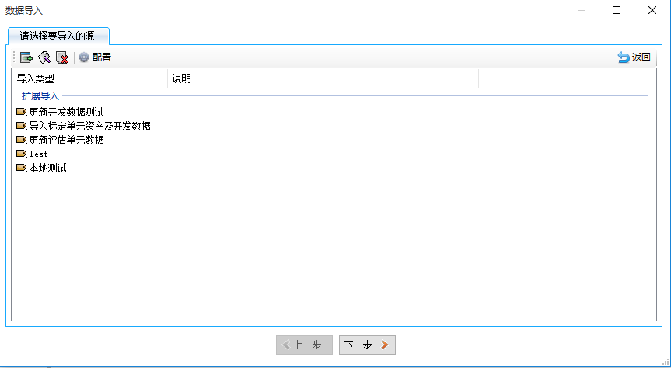

数据表对应，支持数据表中字段信息的对应，同时支持编写SQL语句，实现字段对应。

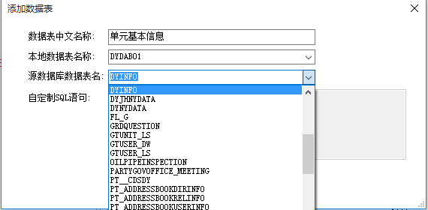

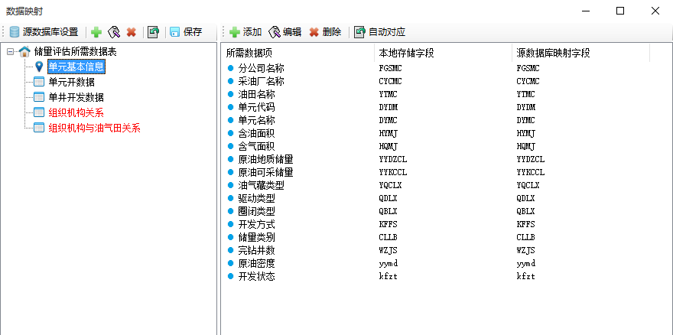

字段信息配置完成后，勾选需要导入的资产信息，实现数据的导入。  
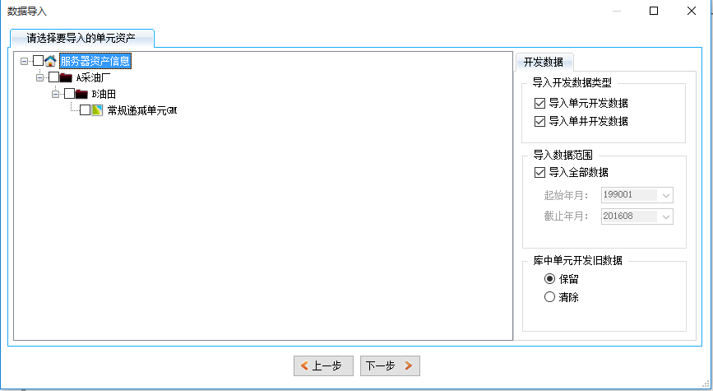

## 数据导出

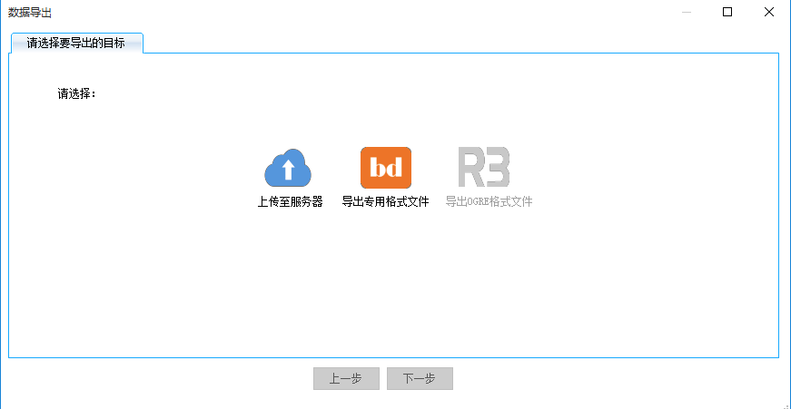

* 上传至服务器：数据分析成果上传到服务器。
* 导出专用格式文件：导出工程文件到本地，格式为BDCL专有格式。选择需要导出的资产，资产包含的数据信息，以及成果数据评价年度数据信息等。设置保存路径，点击下一步，实现数据的导出。

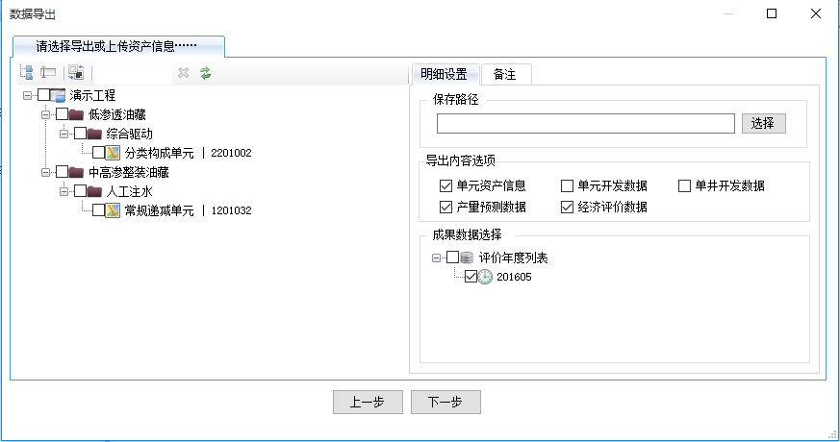

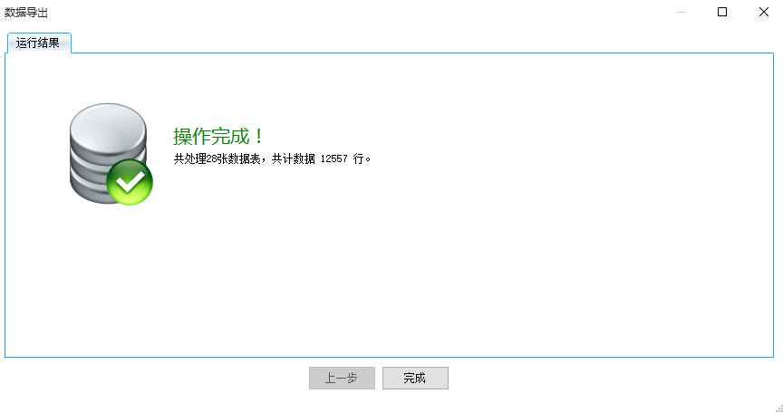

## 单元基础数据

支持单元资产基本信息的维护，可以在当前界面实现数据的编辑，同时支持excel编辑，自动把数据放到excel，编辑后，自动加载到当前界面。

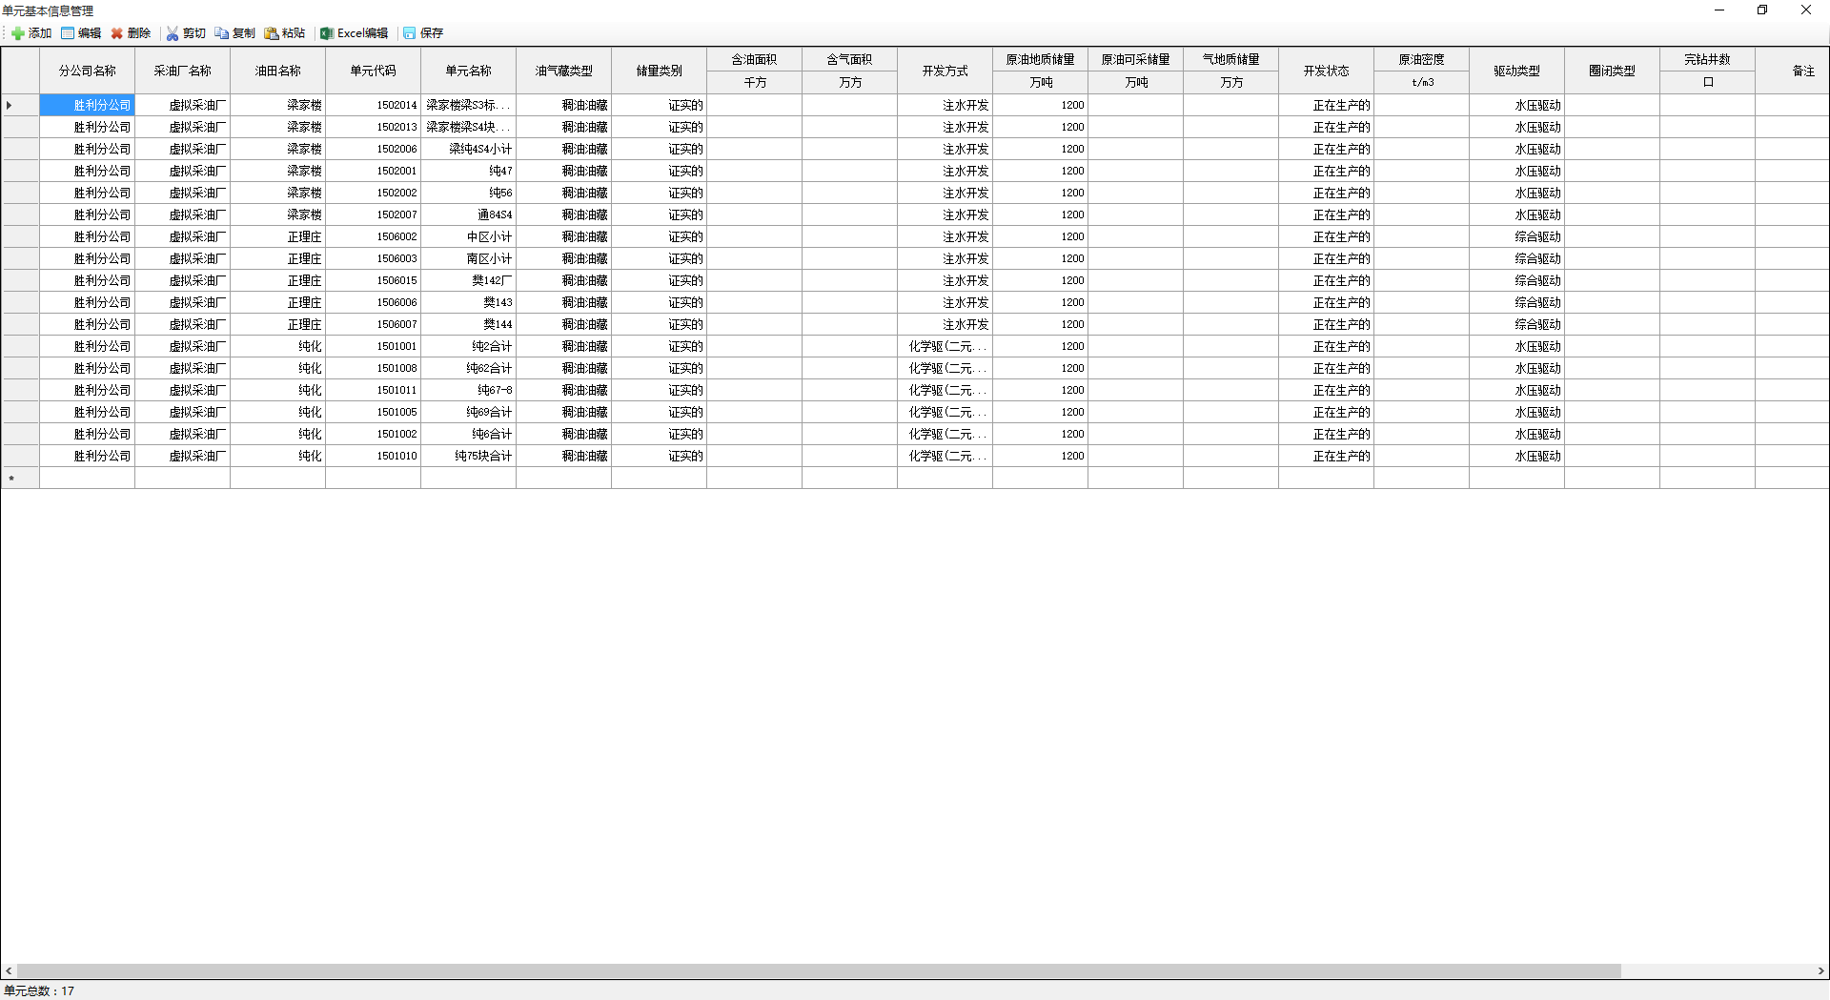

进入excel编辑，关闭excel自动提取数据，保存到当前界面，实现数据的编辑。

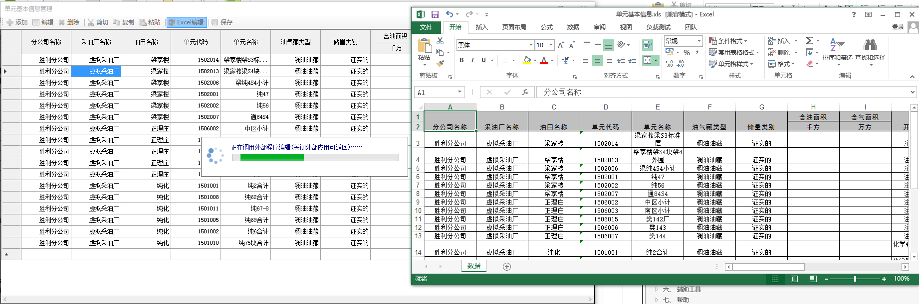

在我的办公平台中，点击图标，进行资产信息的维护。

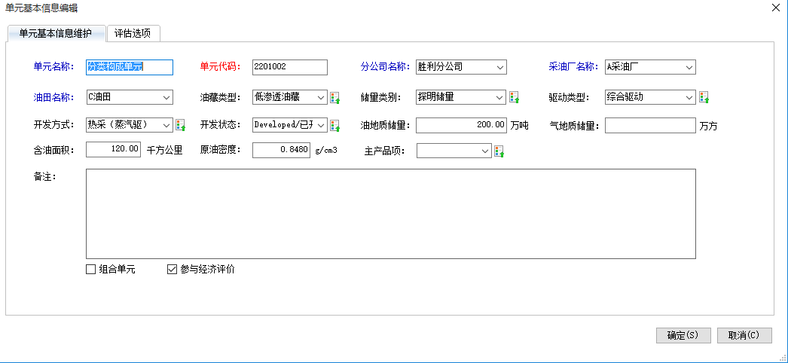

切换Tab页签，同时可以完善评估选项。

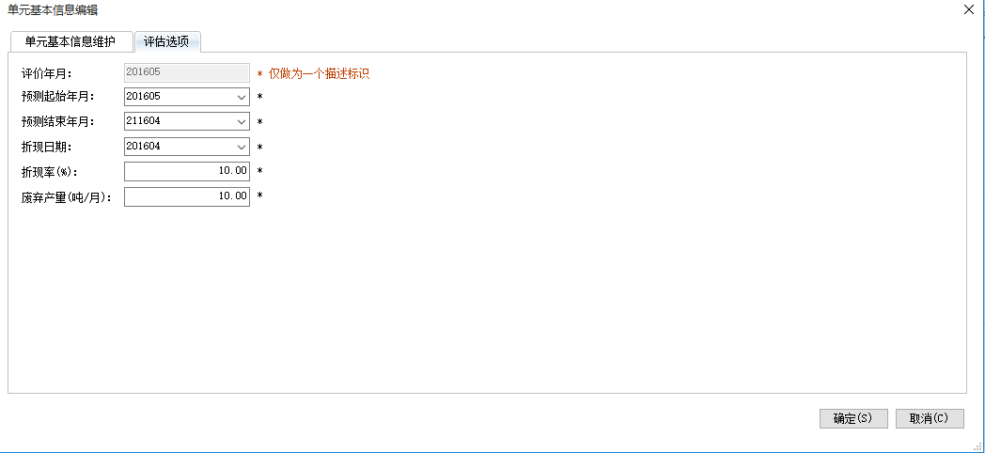

## 单元开发数据

只有在选中单元的时候，才可以启用。该功能实现单元月度数据的管理，实现添加、编辑、删除等功能。同时支持在线编辑，和打开excel编辑。

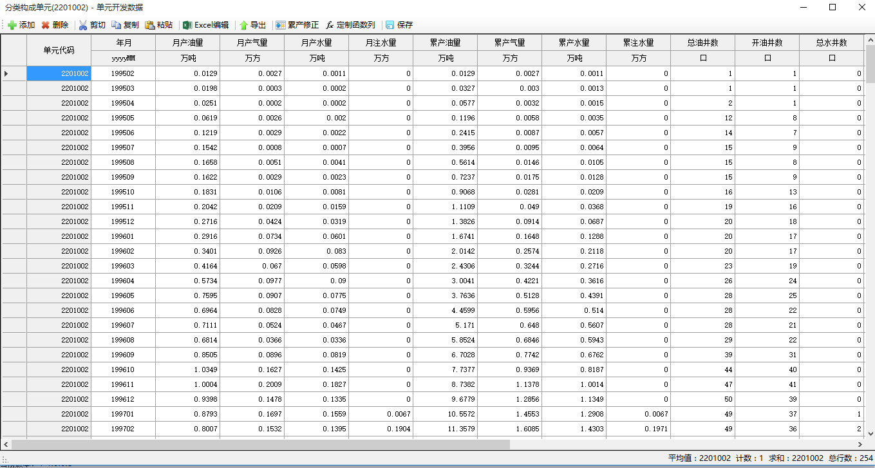

## 单井开发数据

只有在选中单元的时候，才可以启用。该功能实现单元月度数据的管理，实现添加、编辑、删除等功能。同时支持在线编辑，和打开excel编辑。

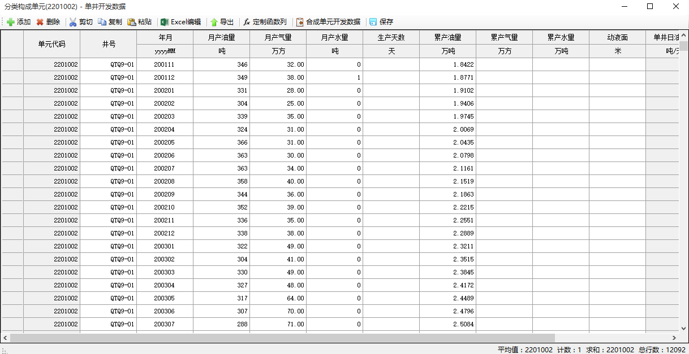

## 数据库备份

数据库别分，拷贝本地的Sqlite数据库，备份文件。

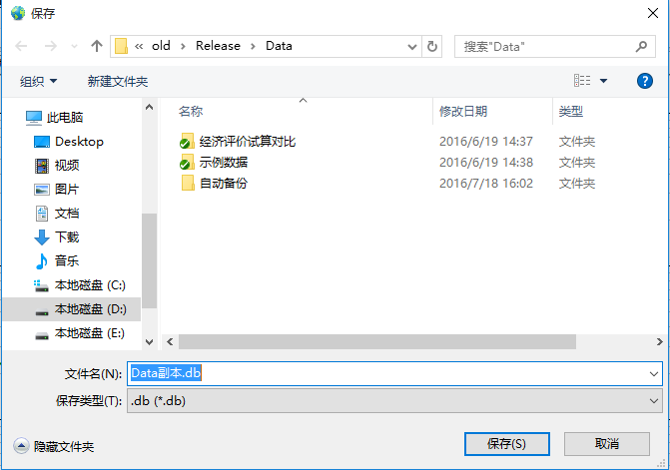

## 升级日志



## 系统退出

退出系统。

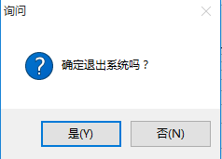

# 预测分析

递减分析采取的就是Arps递减算法，通过分析递减率，来计算单元的产量，本系统支持两种递减算法，一个是常规递减法计算产量，另一个采用分类构成法，去计算产量。



## 评价年度管理



### 新增

评价年度是储量评估管理中非常重要的一个参数，所有的递减分析及经济评价，都是以评价年度为索引。

操作界面如下：

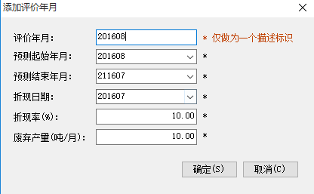

### 删除

选择评价年度，删除选中评价年度的所有相关数据。

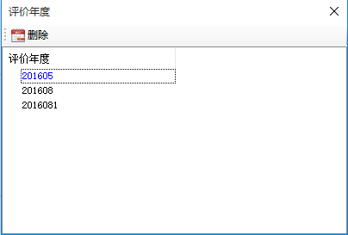

## 历史导入

导入预测分析数据，支持在线编辑，同时支持excel在线编辑保存。

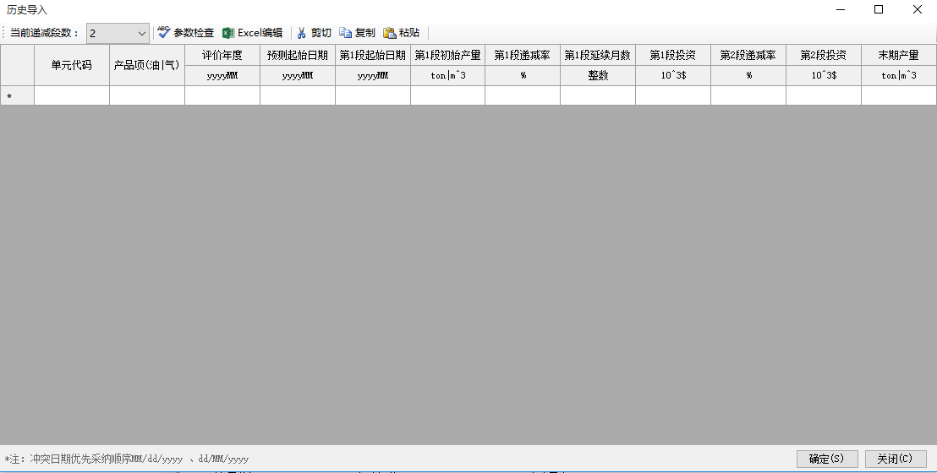

## 曲线图形设置

选中单元资产，在我的办公平台中点击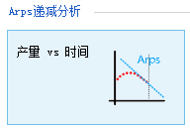，进入预测分析界面，或者切换到【辅助工具】菜单栏，点击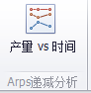，进入预测分析界面。

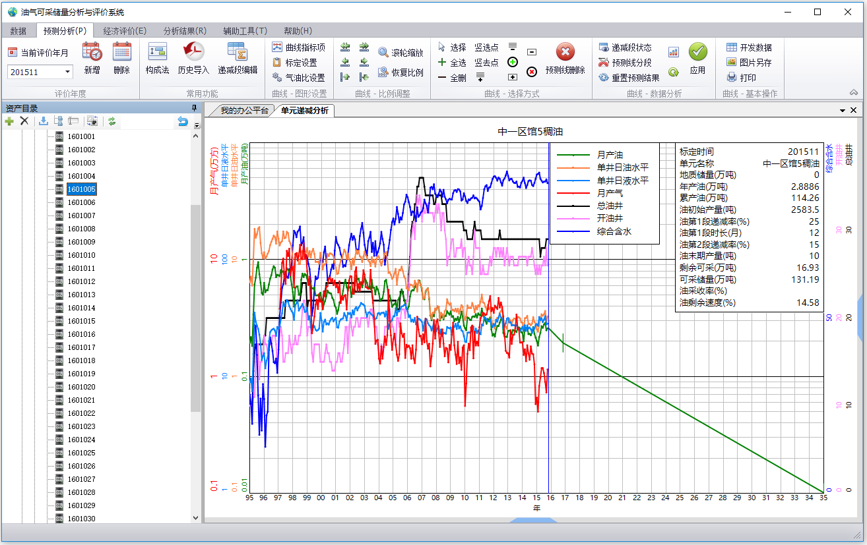



### 曲线指标项

通过设置曲线指标项，设置展示曲线的内容以及曲线颜色等属性。

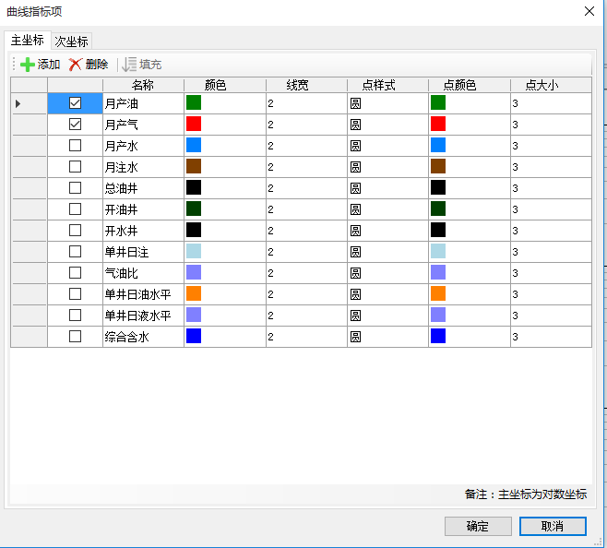

### 标定设置

通过设置标定项，显示图例的内容，更好的辅助预测数据的展示。

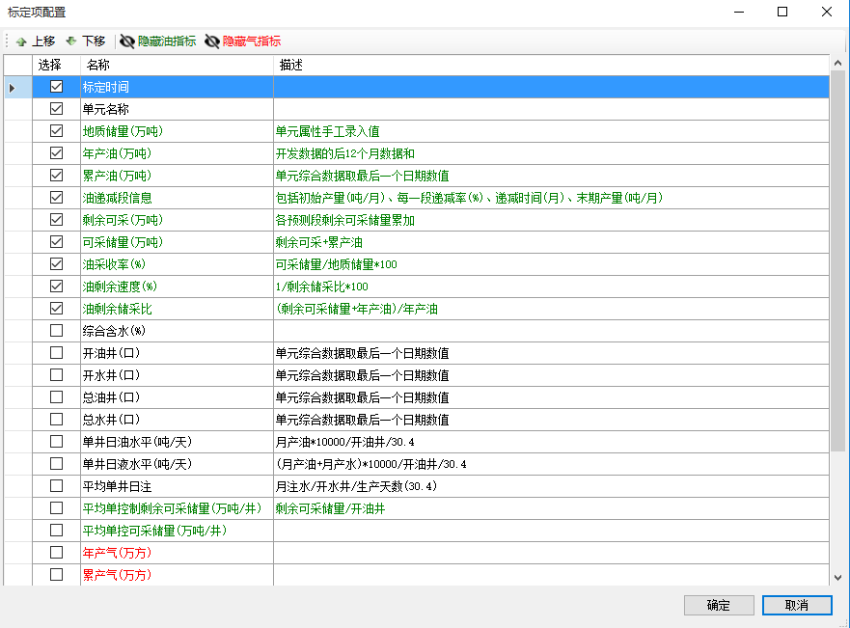

如下图：曲线标定项展示。

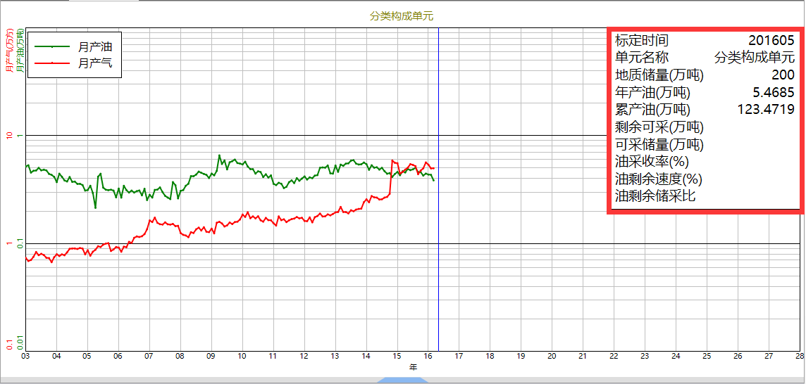

### 气油比设置

通过设置气油比参数，可以调整曲线的展示效果，同时支持气油比的单位换算。

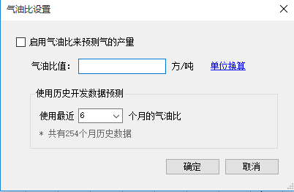

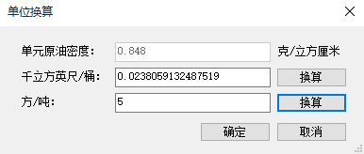

### 曲线图右键菜单设置

曲线图任意处，右键菜单包含编辑标题属性、横坐标设置、纵坐标设置、网格属性以及图例等。

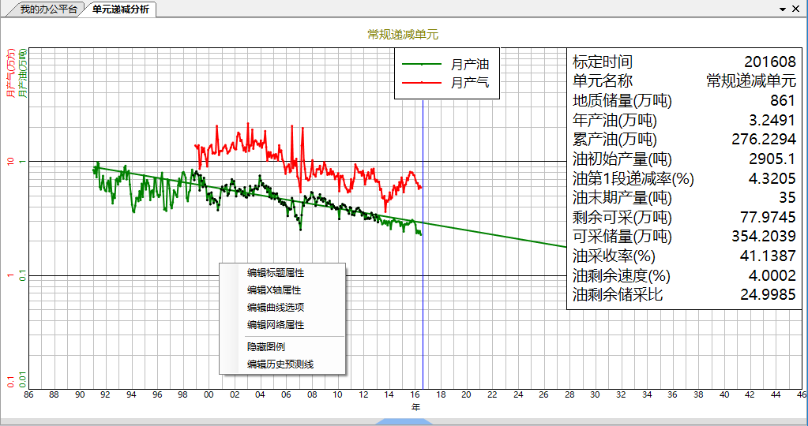

### 曲线右键菜单设置

选中曲线，右键菜单包含预测线段状态、显示预测线、编写评估笔记。

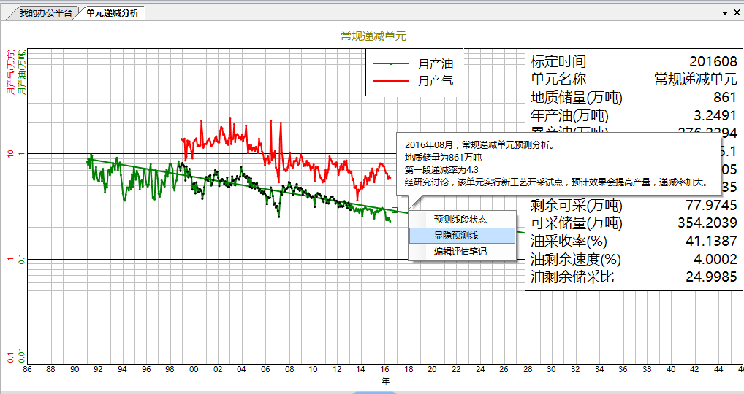

编写评估笔记，可以展示当前资产的所有评估笔记，但是只能编辑当前评价年度的评估笔记。

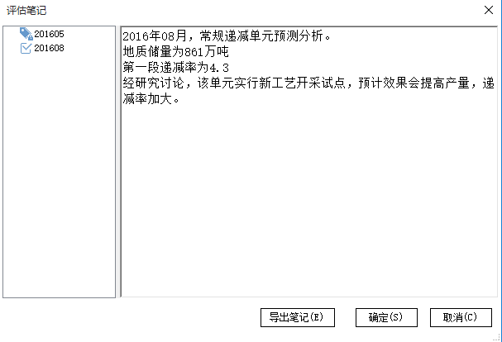

### 图表联动

设置曲线，预测递减参数可以根据曲线的变动自动以表格数据的方式展示呈现出来。图表结合更好的调整递减曲线，更科学的调整递减参数。

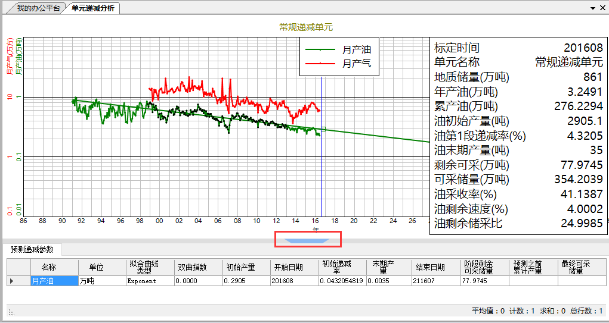

## 曲线比例调整



### 左移一页

正常显示，横坐标03，04，05，06，07。

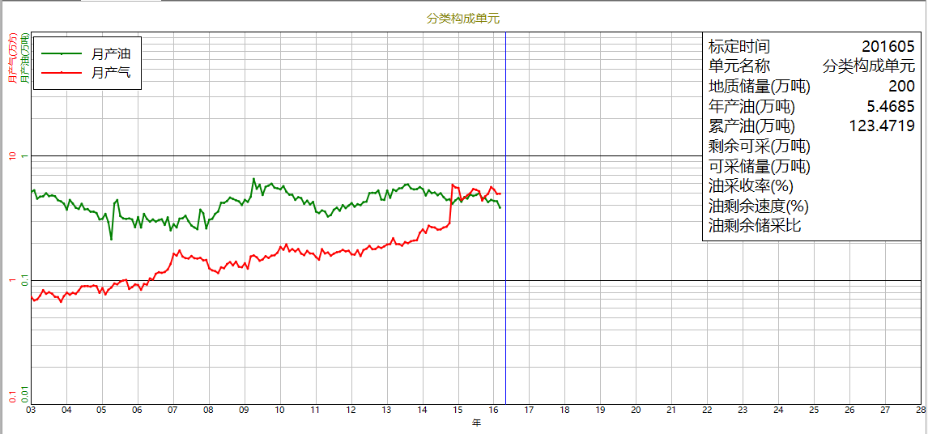

左移一页之后，横坐标06，07，08。

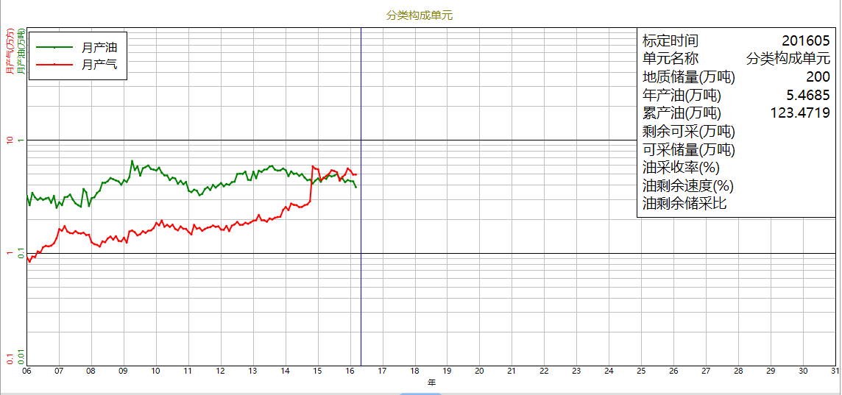

### 左移一格

左移一格，横坐标展示数据延后。

### 上移一格

选中曲线上移。

### 右移一页

正常显示，横坐标03，04，05，06，07。



左移一页之后，横坐标01，02，03。

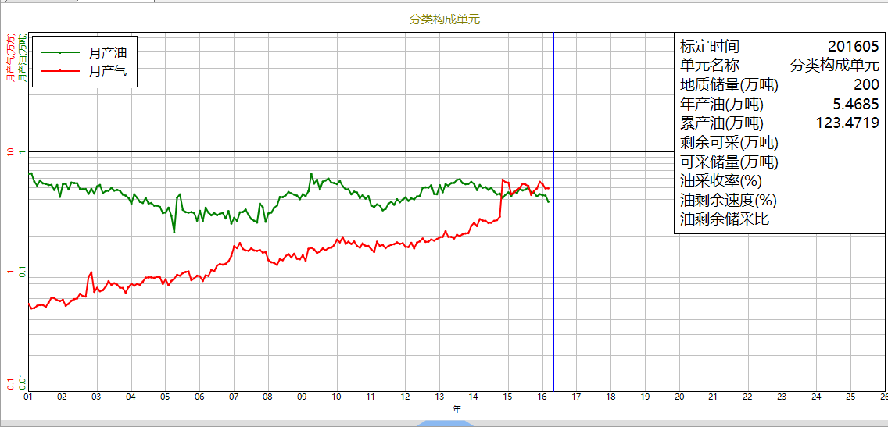

### 右移一格

选中曲线右移。

### 上移一格

选中曲线上移。

### 滚轮缩放

启用功能后，滚动滚轮，曲线展示全部数据或者展示局部数据。

缩小后效果如下，

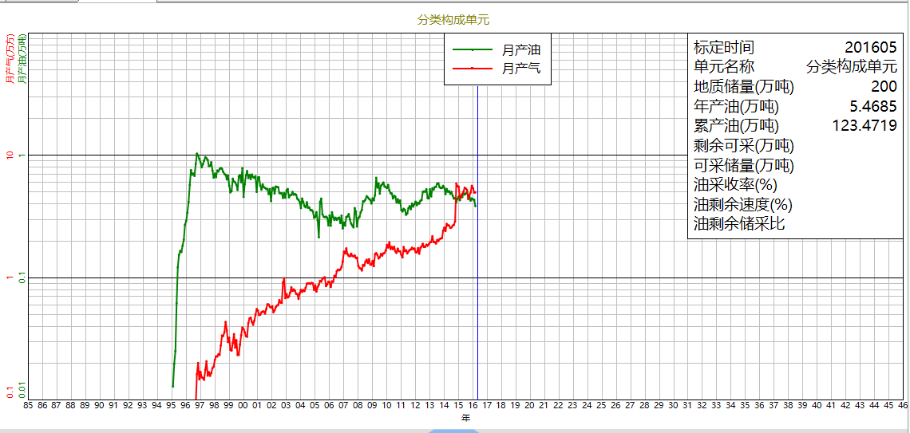

放大后效果如下，

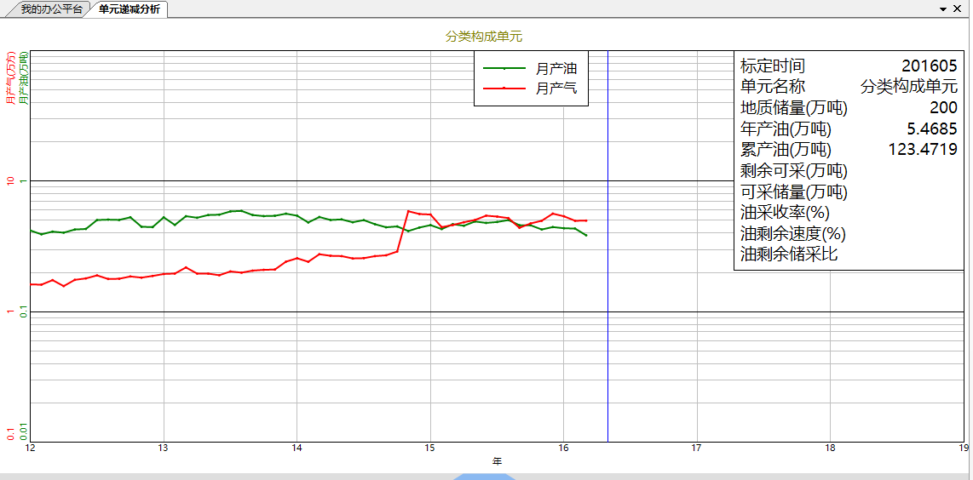

### 恢复比例

点击恢复比例，曲线回到初始展示效果。

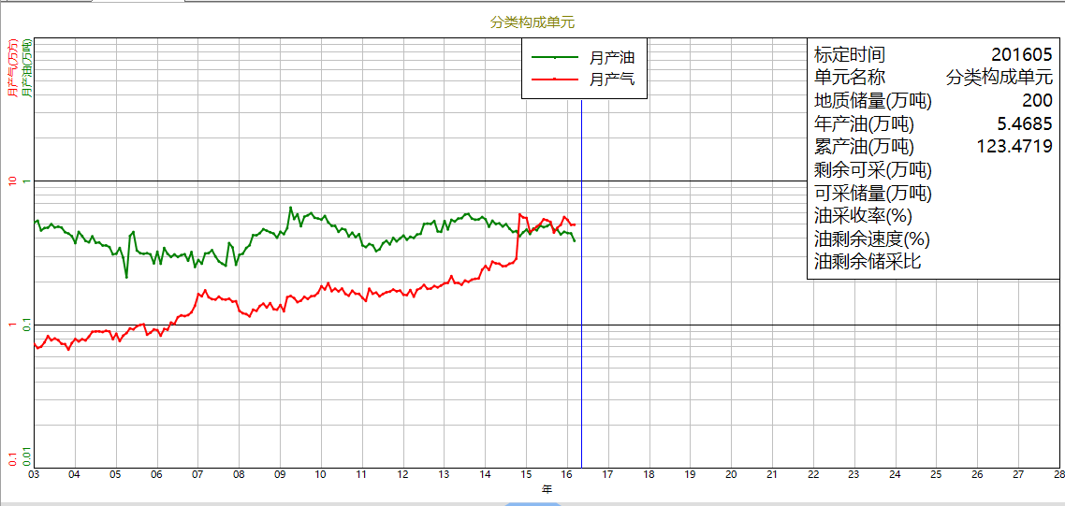

## 曲线选择方式



### 选择

选择曲线。

### 全选

选择全部数据点，展示预测曲线。

### 全删

移除全部数据点，绘制曲线，及删除曲线。

### 竖选点

根据需要选择部分点，绘制预测曲线。

### 竖去点

根据需要删除部分点，绘制预测曲线。

### 横选点

横向选择数据点。

### 横去点

横向删除数据点。

### 框选点

采用矩形框，选择部分数据点。

### 框删点

采用矩形框删除数据点。

### 选单点

选择某个数据点。

### 删单点

删掉制定数据点。

### 预测线删除

删除预测线。

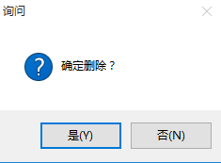

## 曲线数据分析



### 递减段状态

选中生成的预测线，点击预测段状态，展示递减段信息。

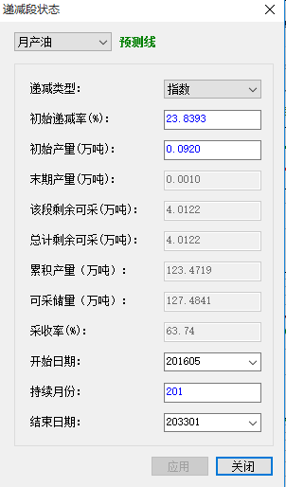

### 预测线分段

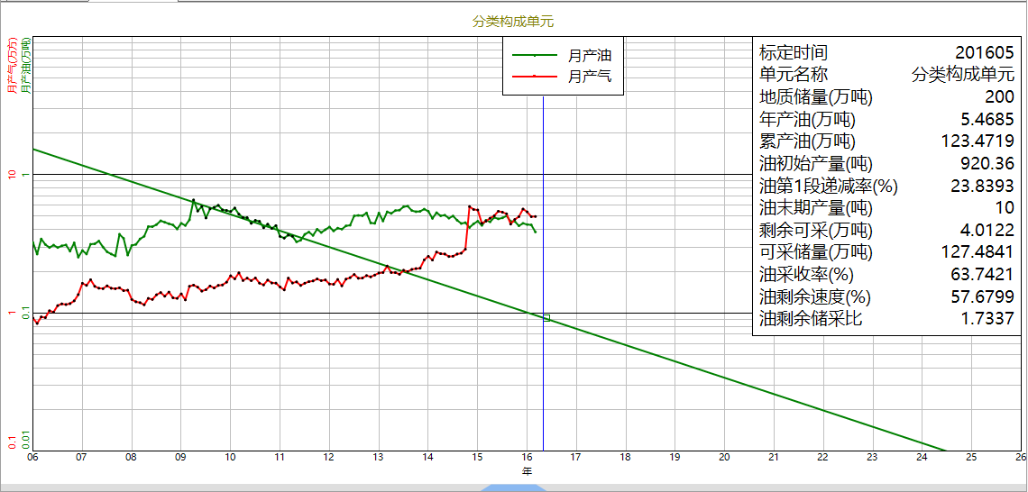

选中生成的预测线，点击预测段分段，手动移动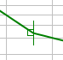点，预测线分段展示。

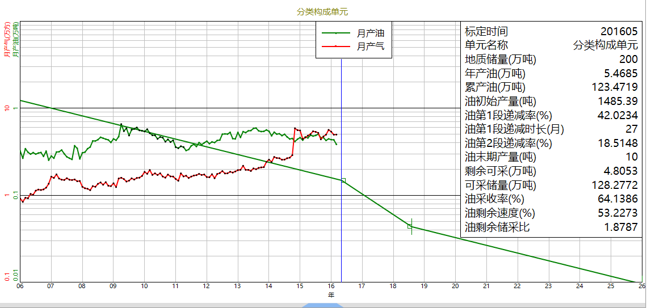

### 重置预测结果

点击，预测线恢复到初始状态。

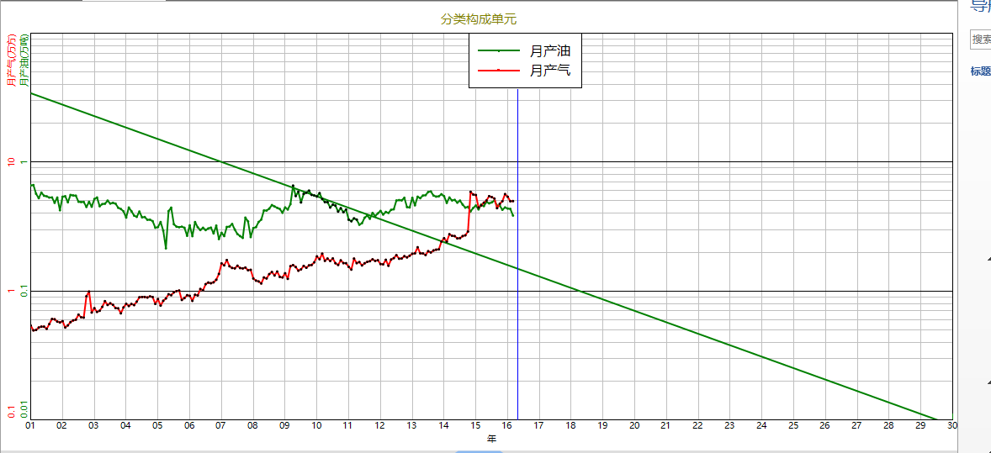

### 历史预测

点击，弹出历史预测编辑，勾选需要展示的历史评价年度，对应的显示历史预测线。

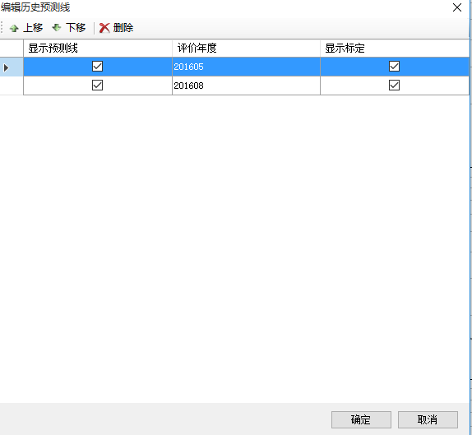

灰色为历史预测线，绿色为当前预测线。

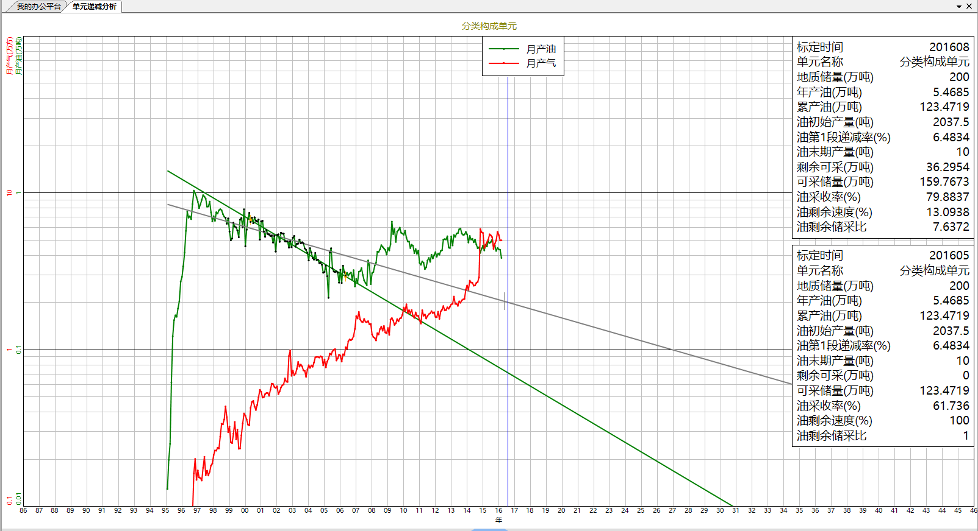

### 刷新

刷新界面。

### 应用

保存当前预测结果。只有应用之后，预测线对应数据才能保存，才可以继续经济参数设置，经济评价分析。

## 曲线基本操作



### 开发数据

快速了解当前资产的单元月度开发数据。方便统计分析数据。

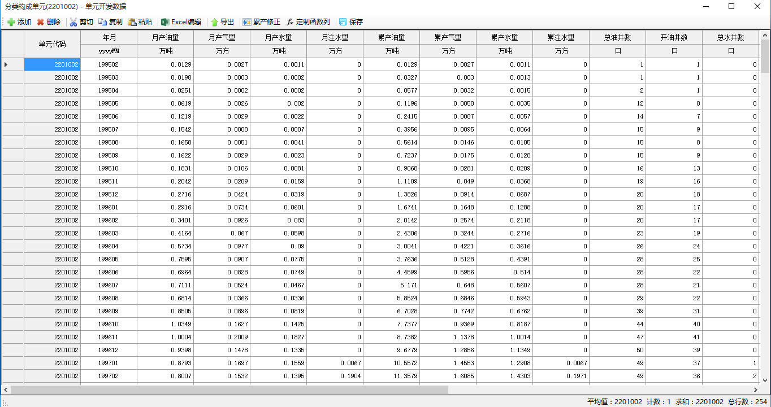

### 图片另存

首先设置图片大小，然后保存到本地，生成图片。

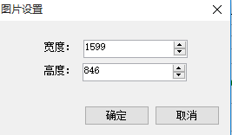

生成本地图片，图片预览效果如下：

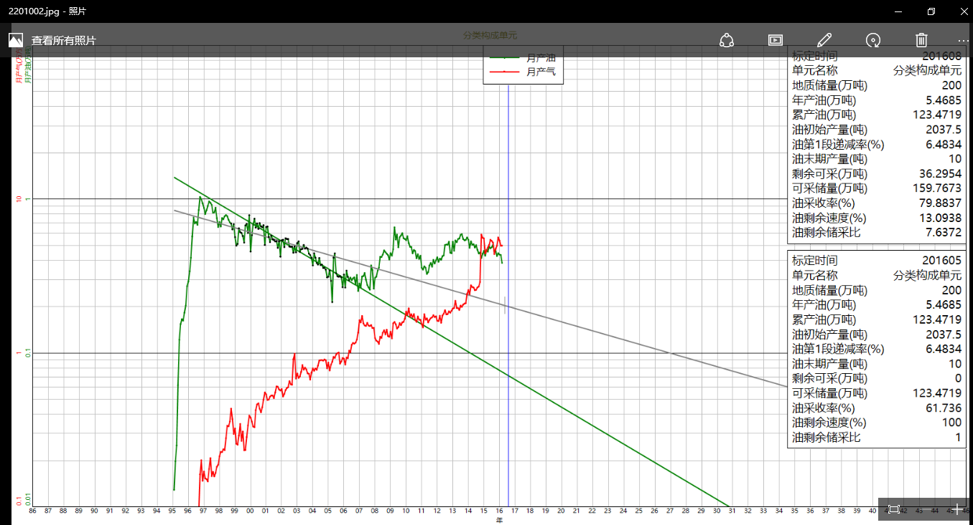

### 打印

首先预览打印效果，然后连接打印机，实现图片的打印功能。

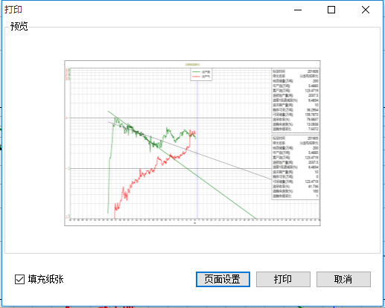

## 构成法预测分析



### 生成分组

输入开始年月和结束年月，自动的计算老井、新井、停产井，并统计各类井的生产情况。

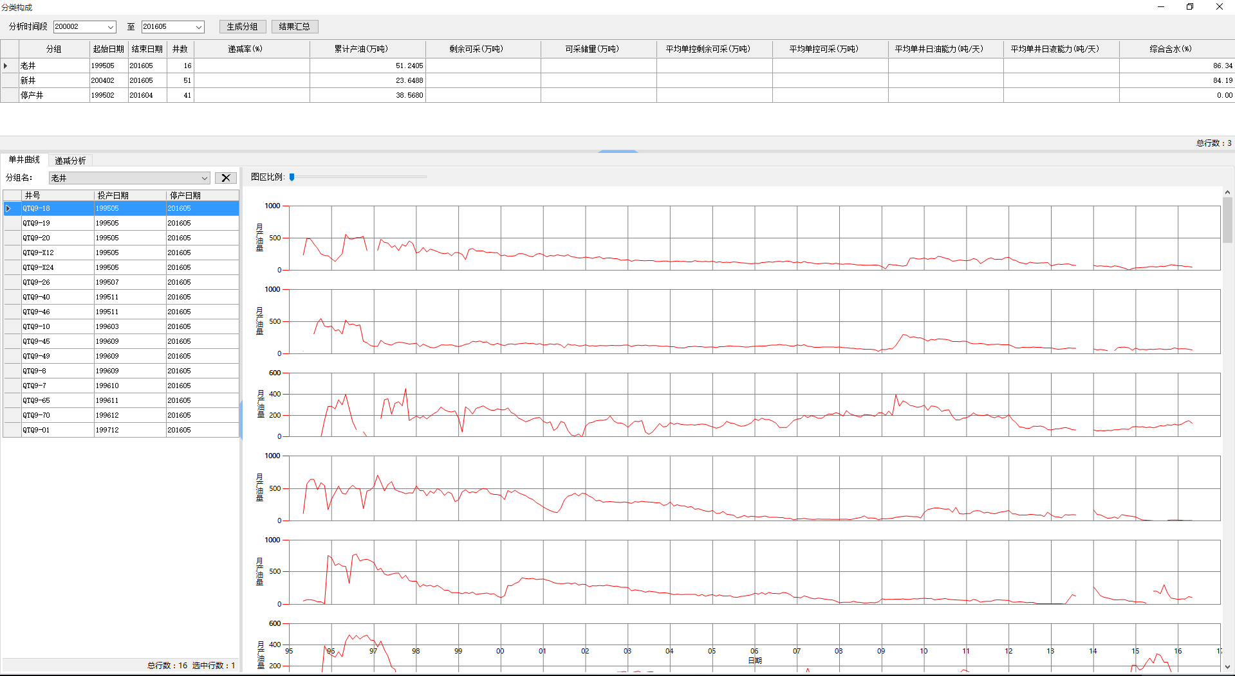

同时可以手动的创建分组，进行新的设置。

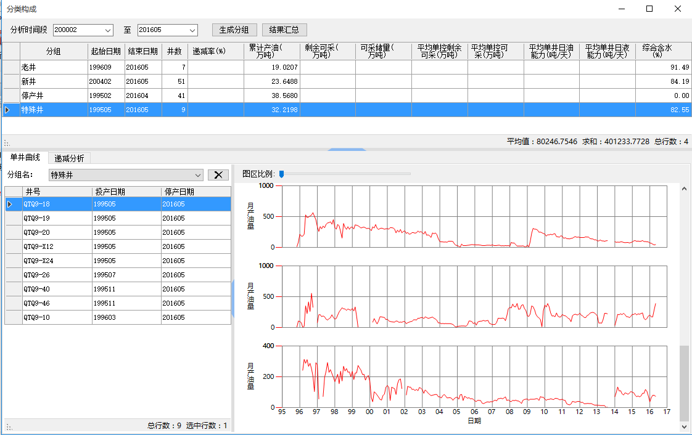

### 递减分析

选择某类井，根据业务分析结果，绘制递减曲线。绘制递减曲线后，自动计算递减率以及剩余可采等产量数据。

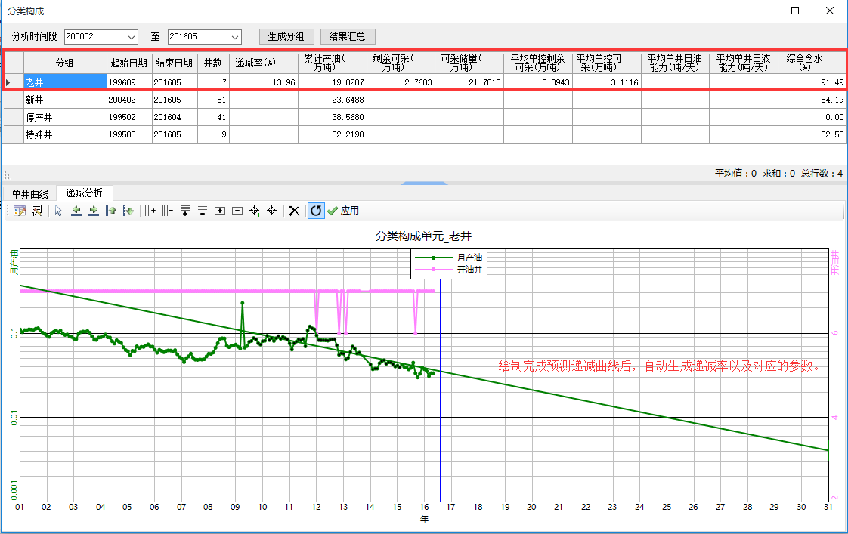

### 结果汇总

结果汇总根据选择的预测分析数据，自动拟合。

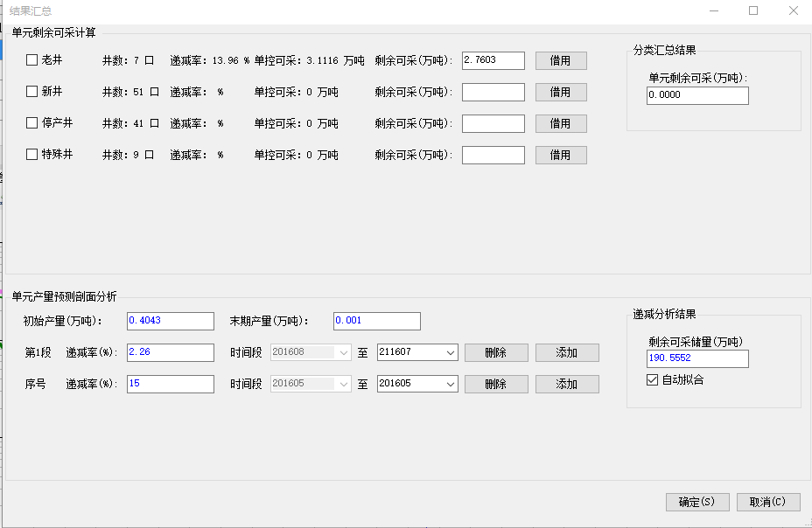

通过调整第一段递减率、第一段递减时间、第二段递减率等，通过自动拟合，最终达到需要的科学的数值。

# 经济评价



## 经济参数

经济参数主要维护资产的价格、税率；投资以及成本信息。支持单独操作某个单元格数据。同时也可以批量修改数据。表格右键功能也比较方便。



### 价格|税率

价格税率主要包含油价、气价、油增值税，气增值税、特别收益金、资源税率、其他税率以及汇率等。汇率为美元和人民币之间的换算关系。

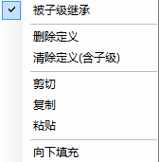

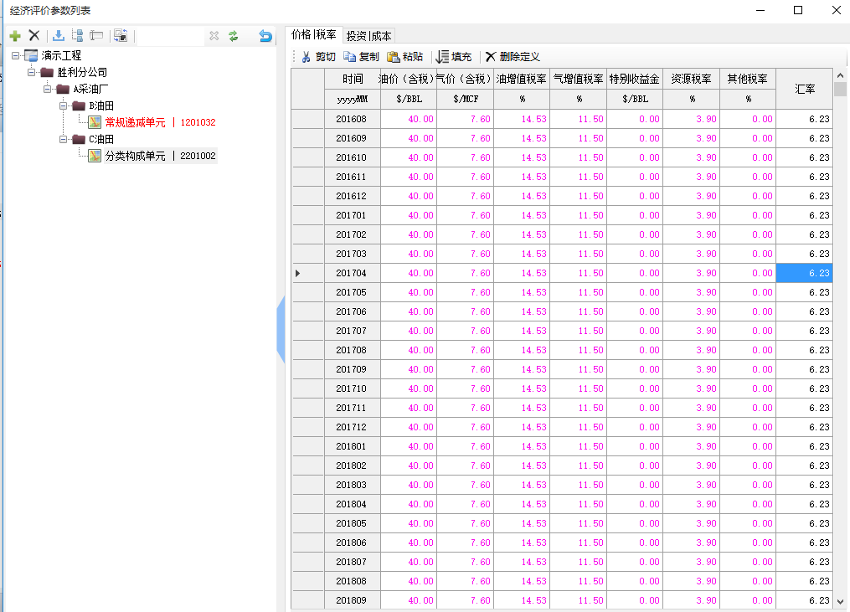

### 投资|成本

投资成本，主要包含资产的投资，固定成本、油可变成本、气可变成本等信息。如果选中的不是单元资产也可以做成本劈分。比如选中采油厂，根据采油厂内部的单元资产的经济效益按照一定的比例分配成本。

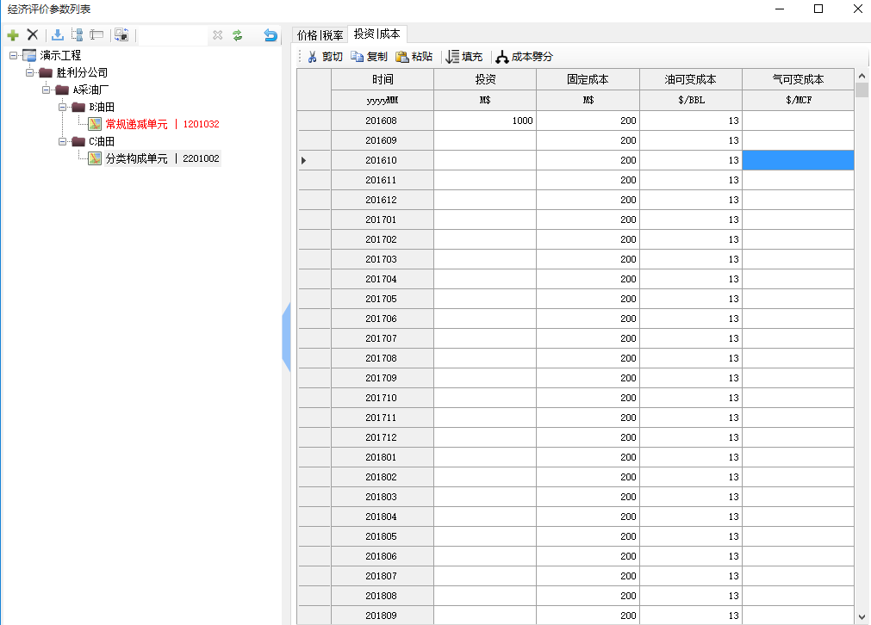

成本劈分。

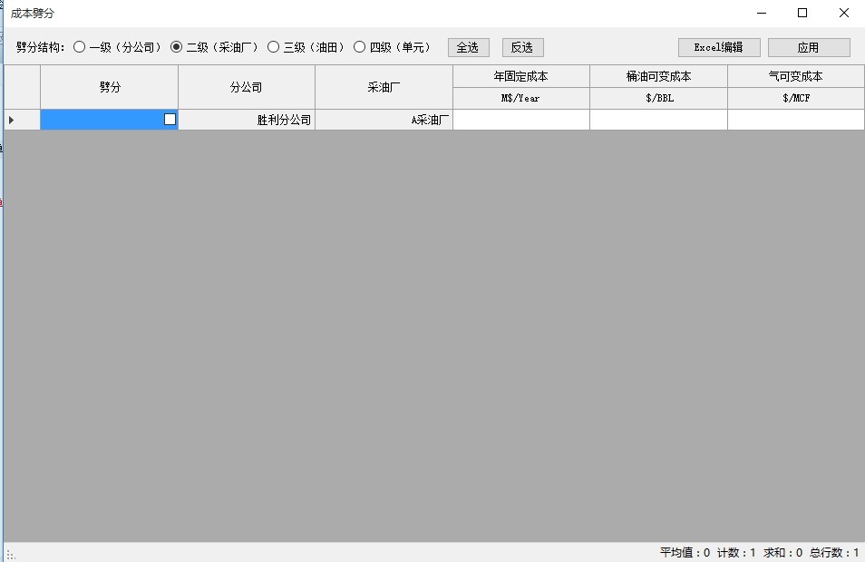

## 经济评价

根据预测递减与经济参数的配置，进行经济评价。

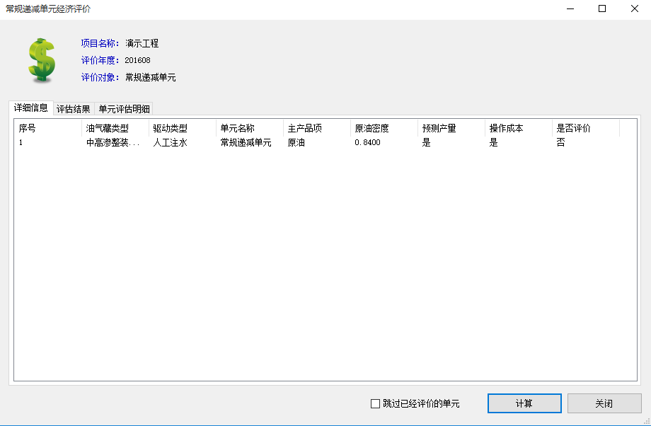

经济评价，计算结果。若剩余经济价值万元为空，那么说明汇率没有输入。

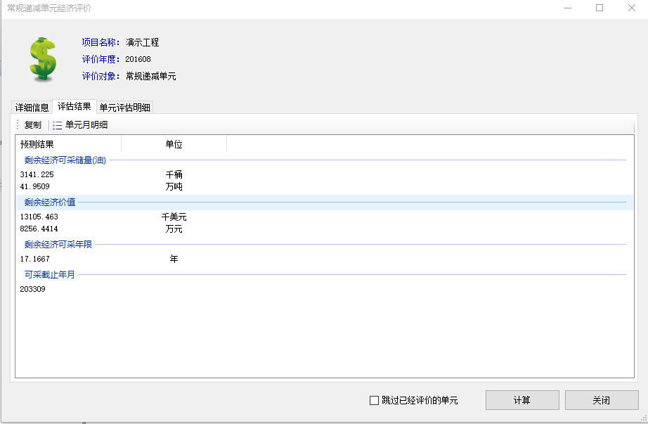

同时可以查看单元的评估明细。

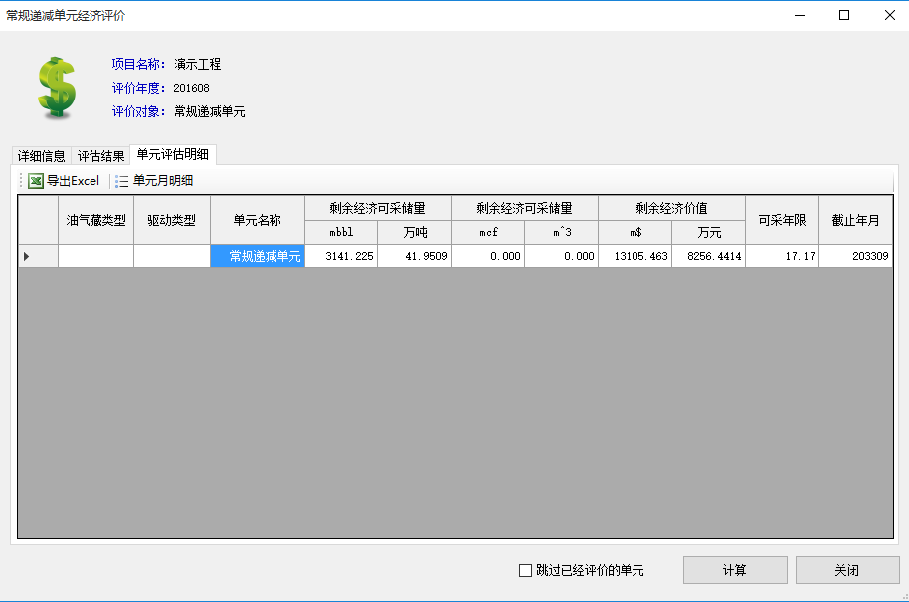

## 现金流量

首先设置评估选项。现金流量表支持excel导出和打印。

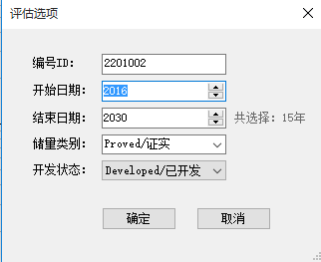

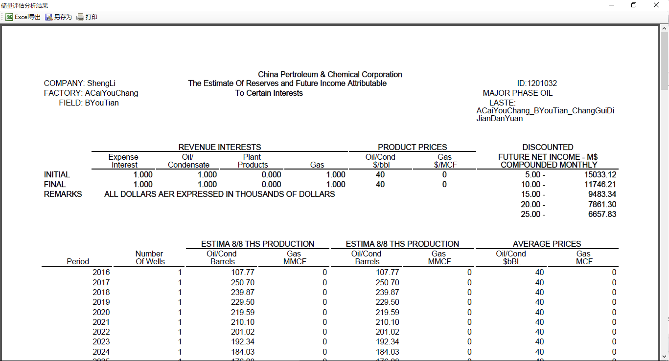

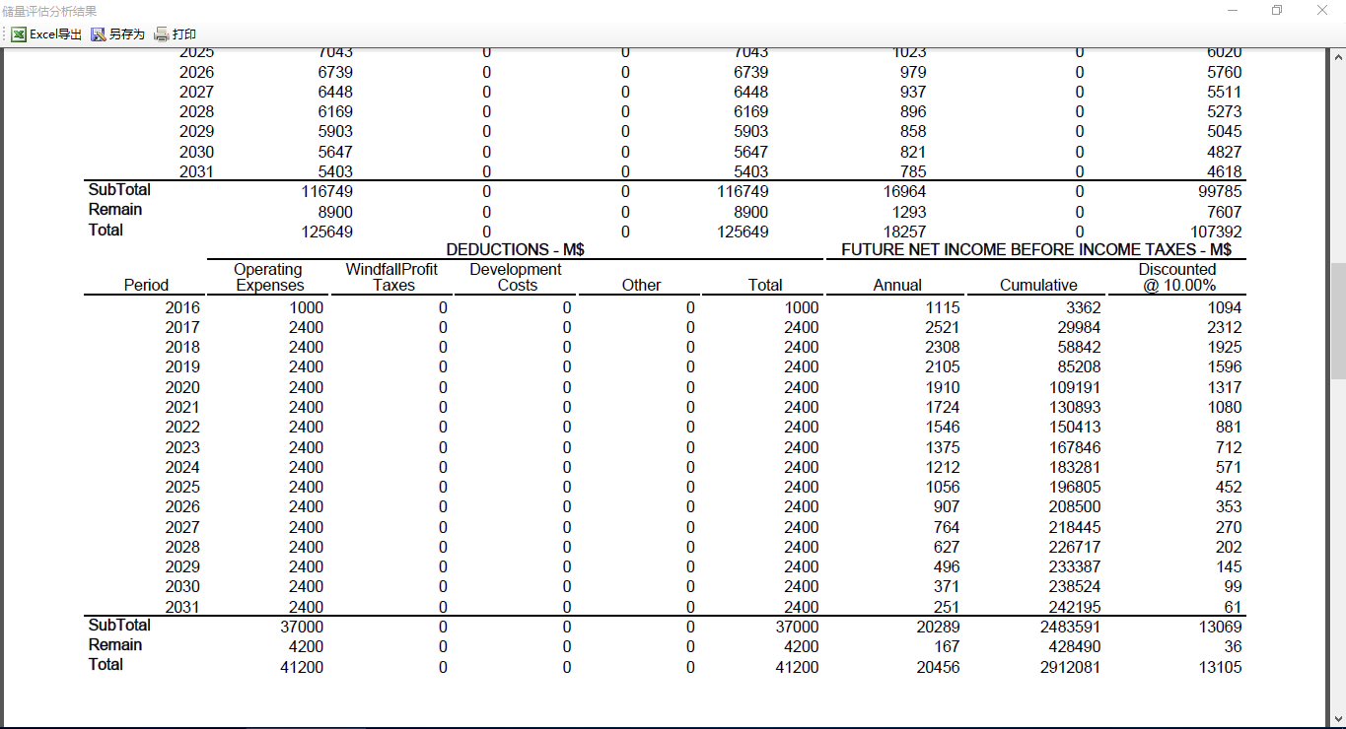

导出excel格式效果展示如下：

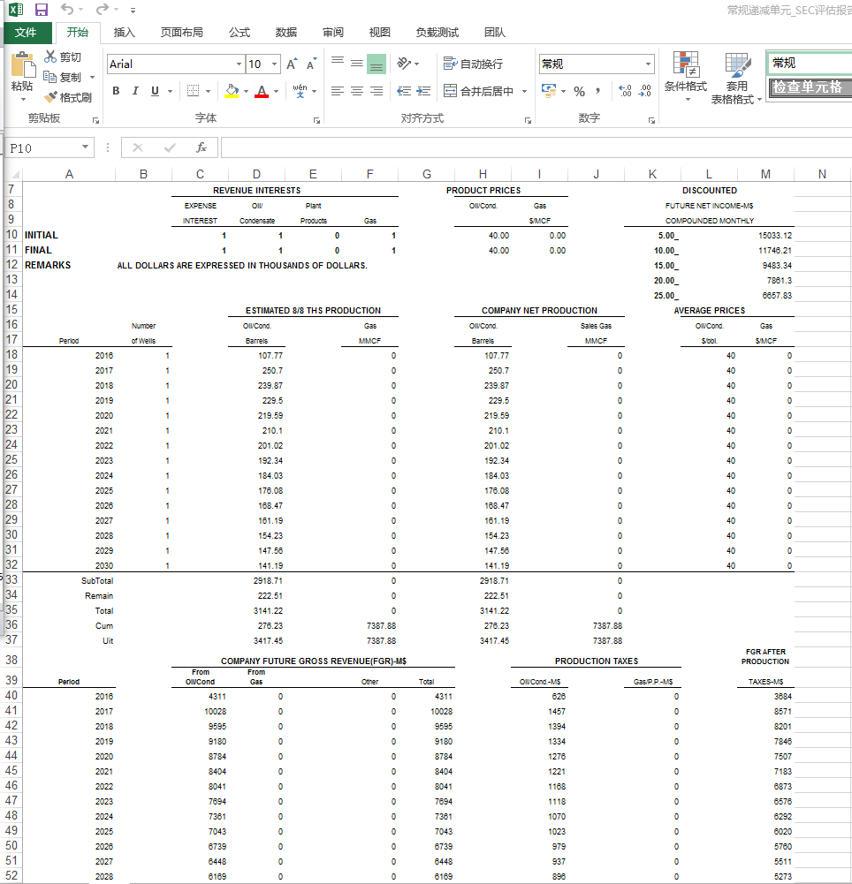

# 分析结果



## 预测产量数据

经过预测分析之后，预测结果按照每月评估产量依次展示到表格中，更加方便，更加清晰。

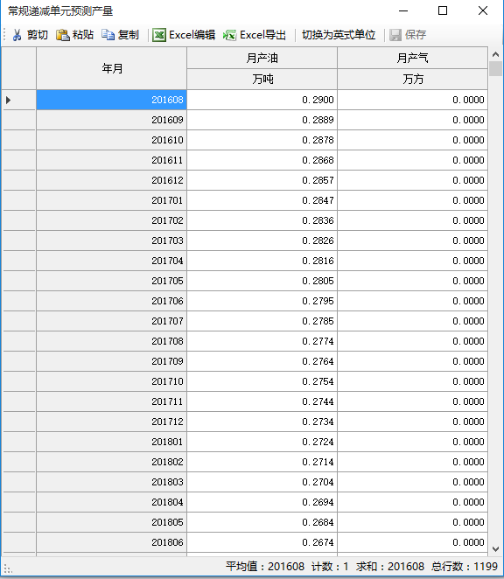

## Arps图片导出

根据需要可以导出需要的递减分析曲线图，可以导出工程下全部资产的图片，也可以导出制定评价年度的图片。

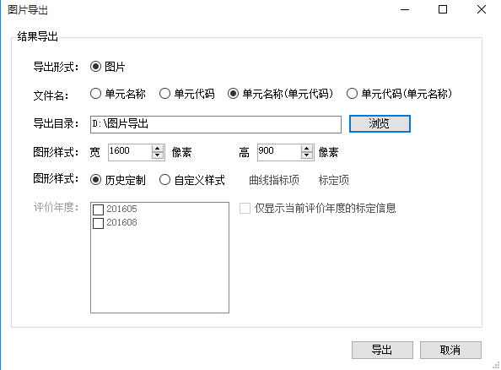

## 分析结果汇总

根据选择的节点类型不同展示，不同的资产信息，如选中采油厂，则展示采油厂下所有的资产的分析结果。

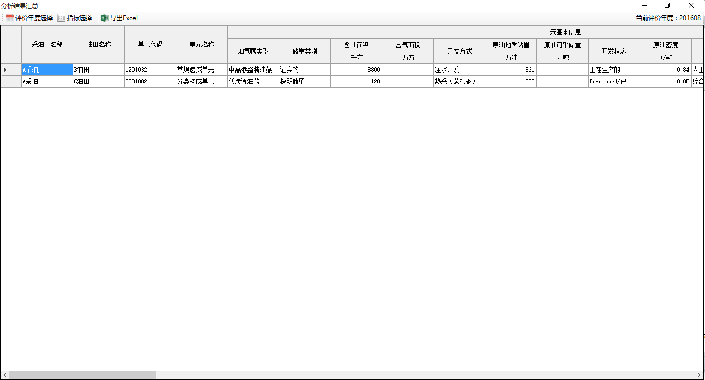

通过设定评价年度，也可以展示多个评价年度的分析结果。

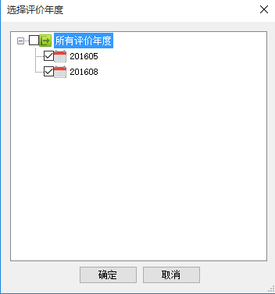

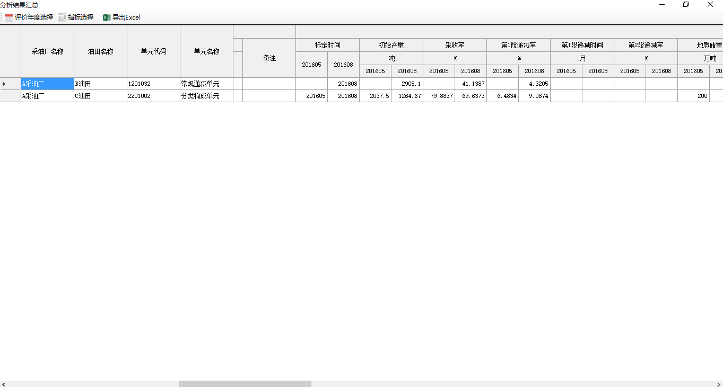

## 评估笔记

当前模块只提供查询预览评估笔记的功能。同时支持全部导出评估笔记到文本。

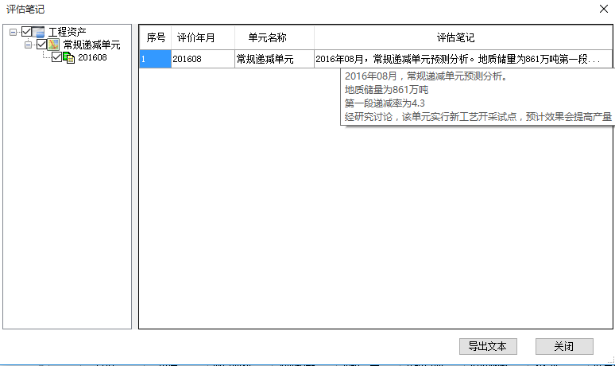

# 辅助工具



## 水驱特征曲线



### 甲型水驱

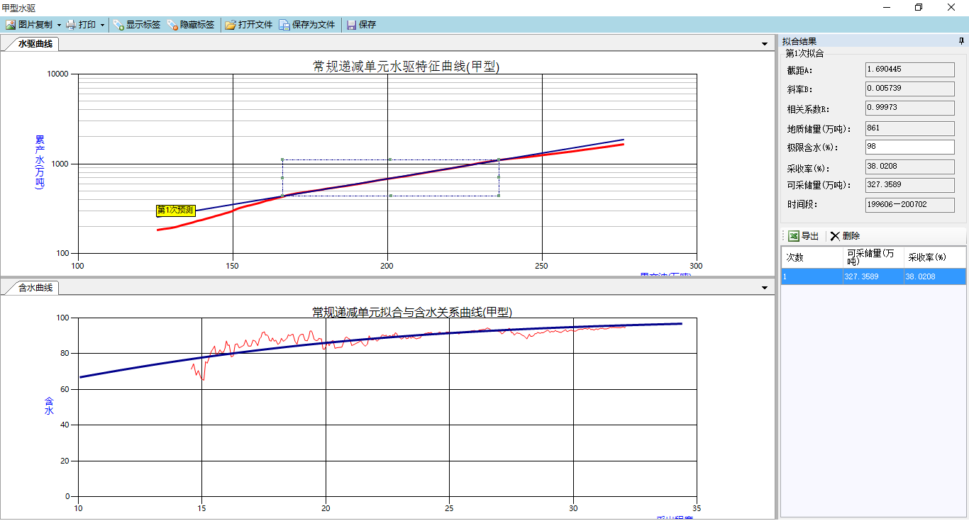

### 乙型水驱

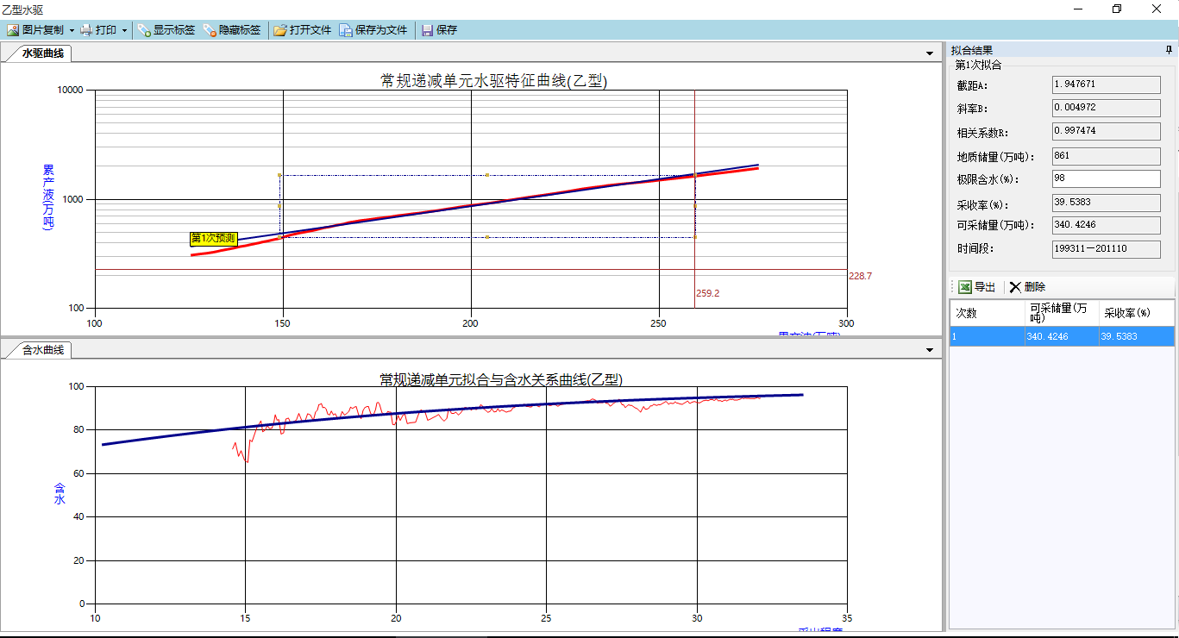

### 丙型水驱

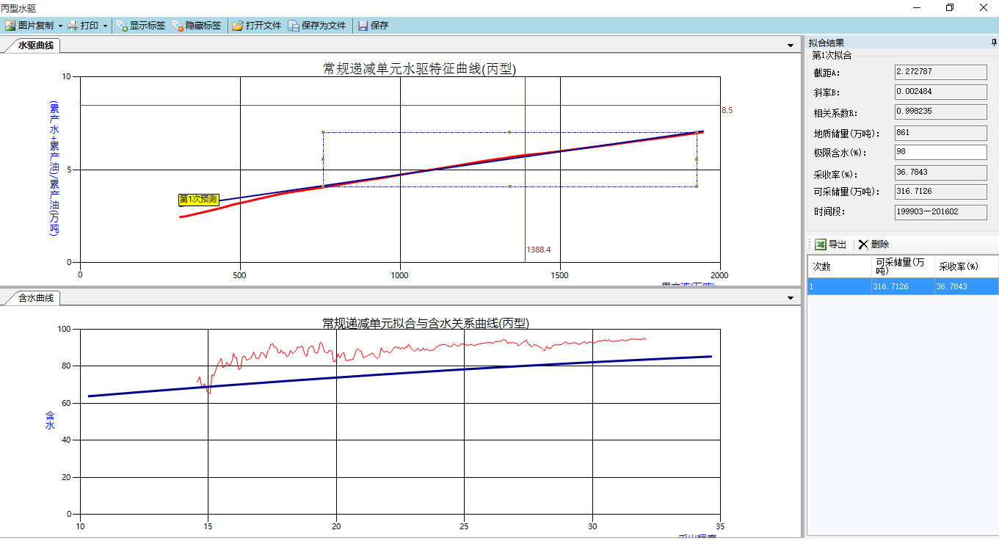

### 丁型水驱

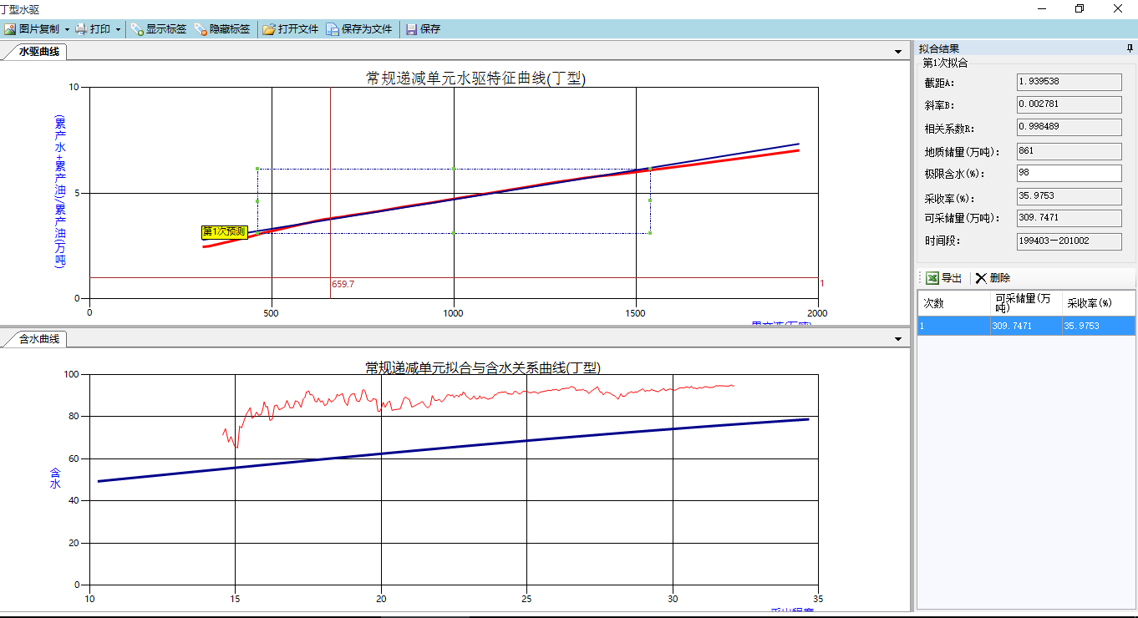

## 拉齐分析

拉齐递减分析，效果如下：

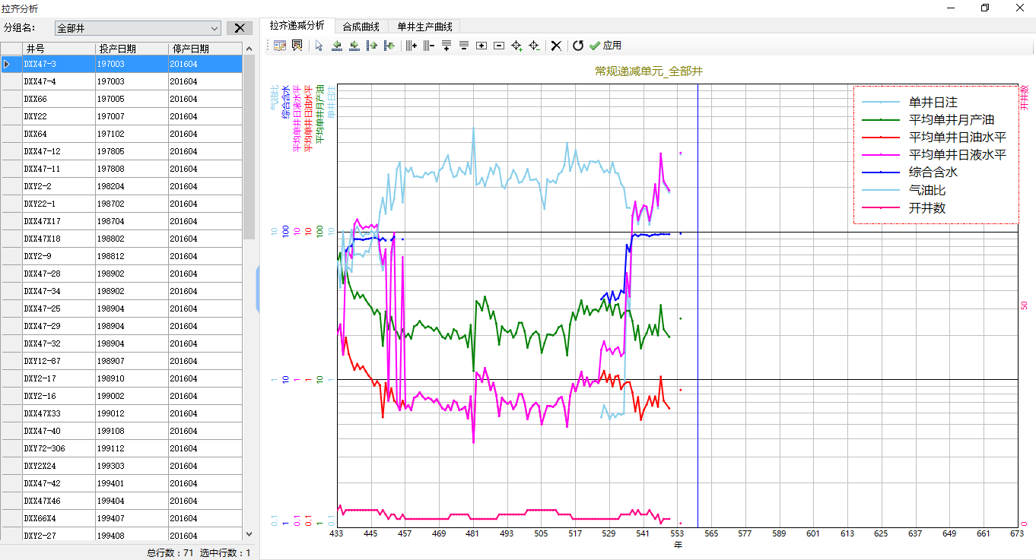

合成曲线，效果如下：

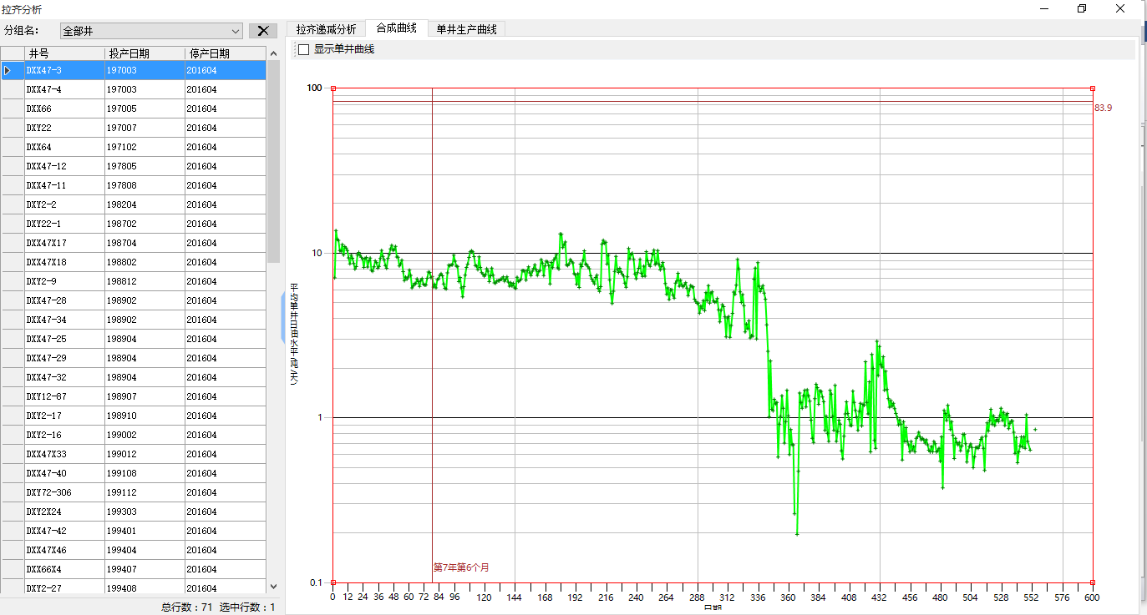

单井生产曲线，效果如下：

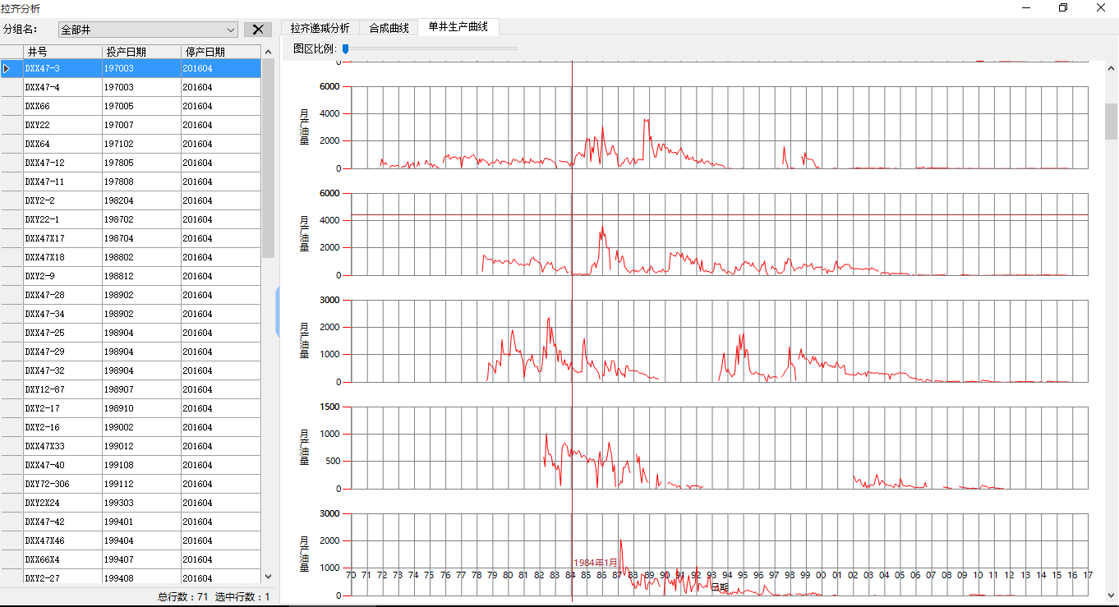

## 参数配置



### 缺省参数

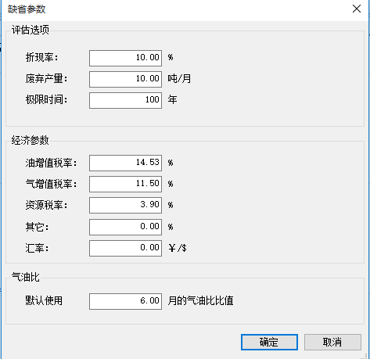

### 单位转换工具

单位换算，主要包含3部分，如下：

产量转换，主要是吨和桶之间的换算。

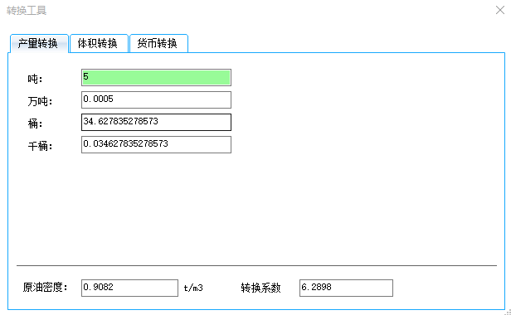

体积转换，主要是方和立方英尺之间的换算。

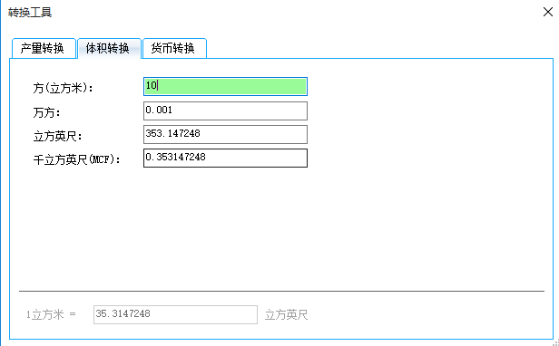

货币转换，主要是元和美元之间的换算。

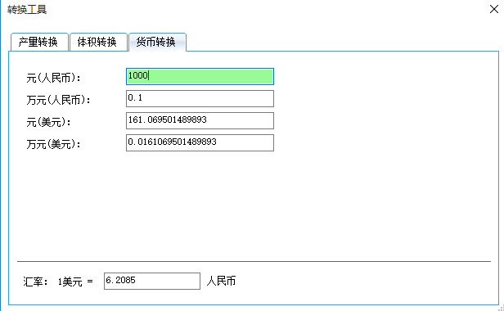

## 系统功能



### 系统修复

系统修复，主要是通过服务器连接的方式，替换本地的损坏文件，保障本地软件正常使用。

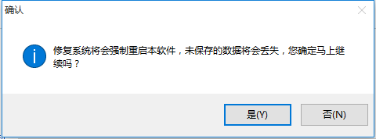

### 数据库修复

主要是执行数据库脚本，升级数据库结构，暂时不需要修改。

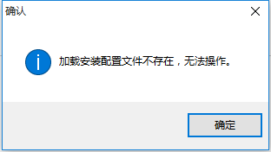

# 帮助



## 系统注册

系统注册，一般不用，因为在用的机器已经注册成功。未注册软件，或者试用期过后，都会弹出注册界面，提示用户注册。

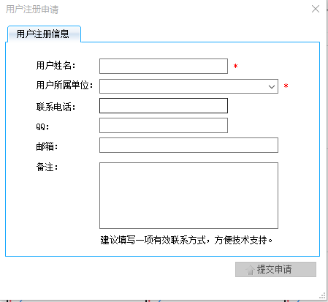

## 帮助

提供文档帮助功能，目前可以直接查阅本文操作手册，该帮助功能内容暂时不够详细。

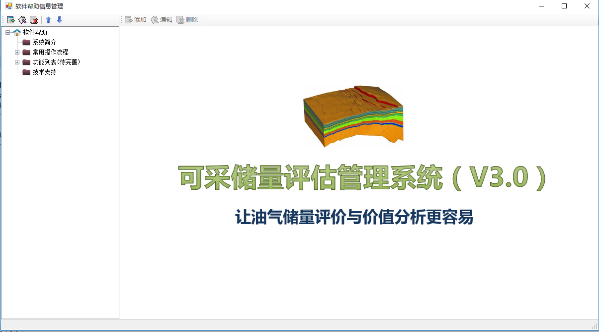

## 关于

提供技术支持和销售支持联系方式，如果使用期间存在疑问或者问题，请联系相关人员。

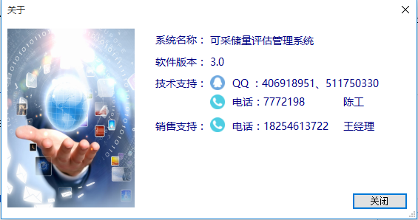

# 实战演练

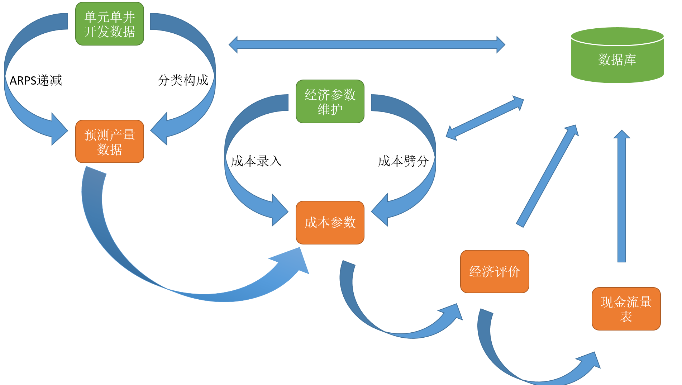

本次讲解实例为excel方式导入数据，然后进行对应的操作。



## 新建工程

打开软件，登录平台。



点击，实现工程的添加。

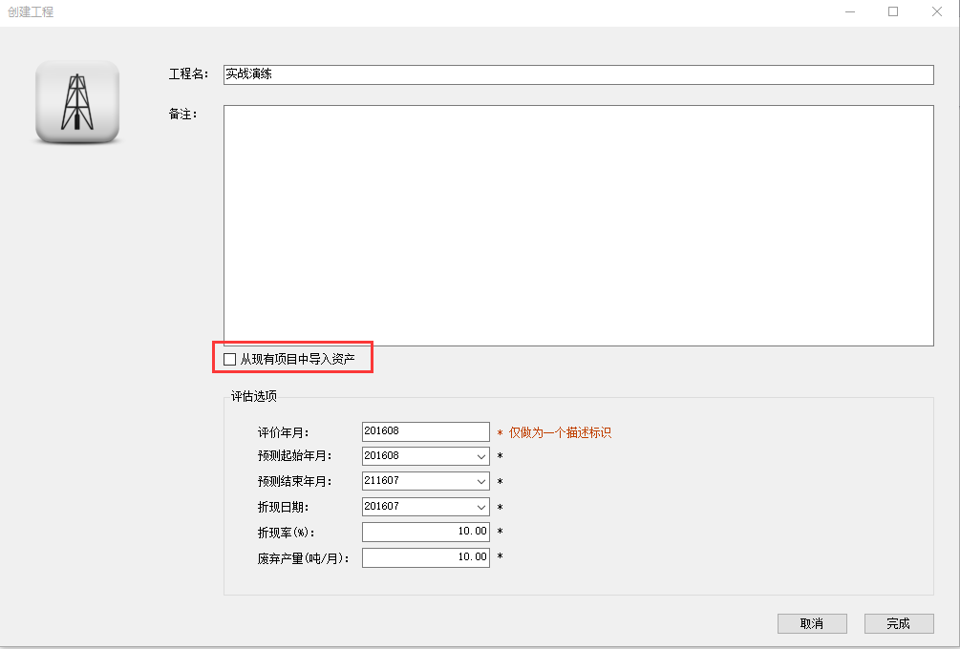

本次工程，需要从excel中添加数据，所以不需要从现有项目中导入。

## 资产导入

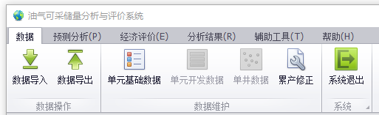

单击数据导入，开始excel格式的资产导入。

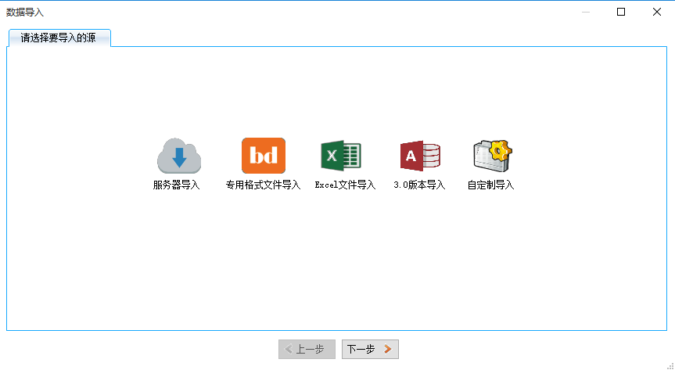

选择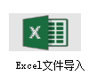，进入导入界面。

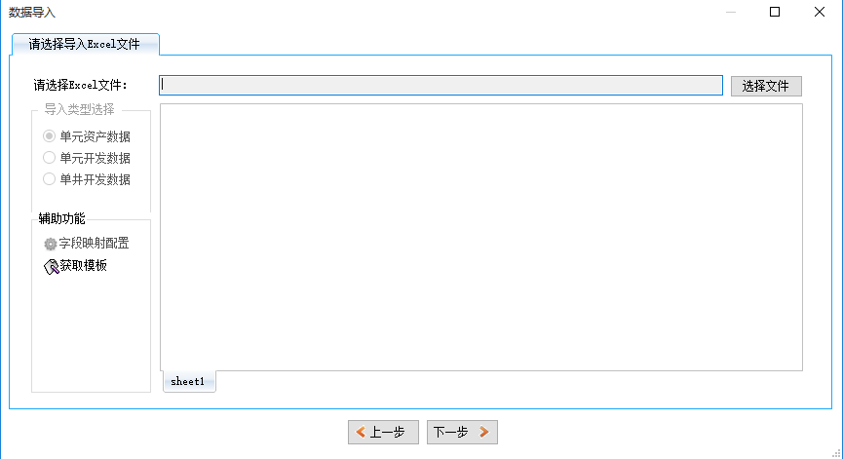

首先下载excel格式模板，然后编辑准备数据。选择对应的文件，导入excel数据。

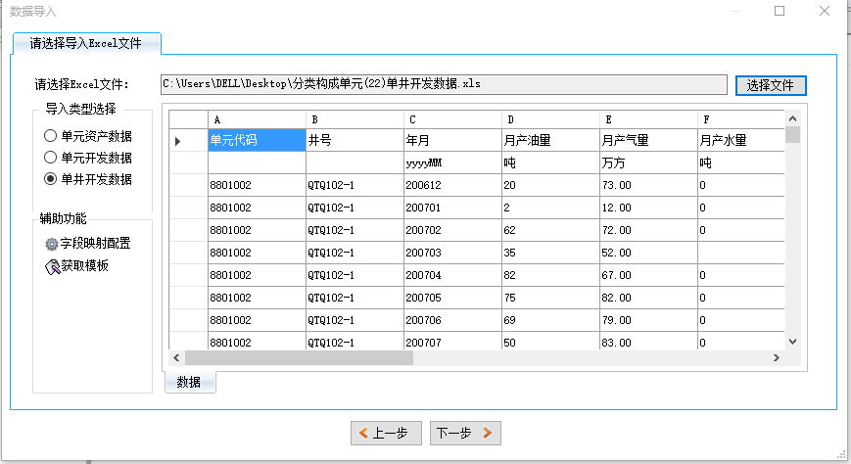

点击下一步，若出现如图情况，需要做一下字段对应。

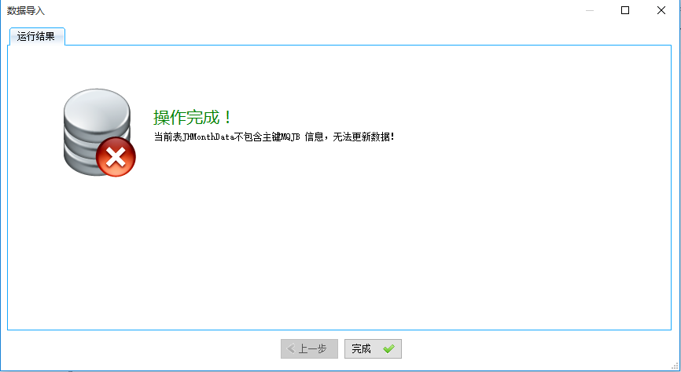

字段映射配置。

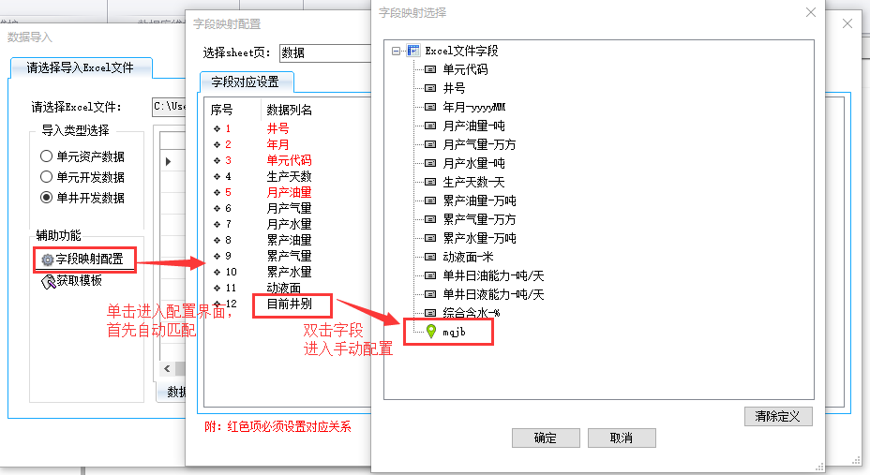

添加完成的效果，如下图：

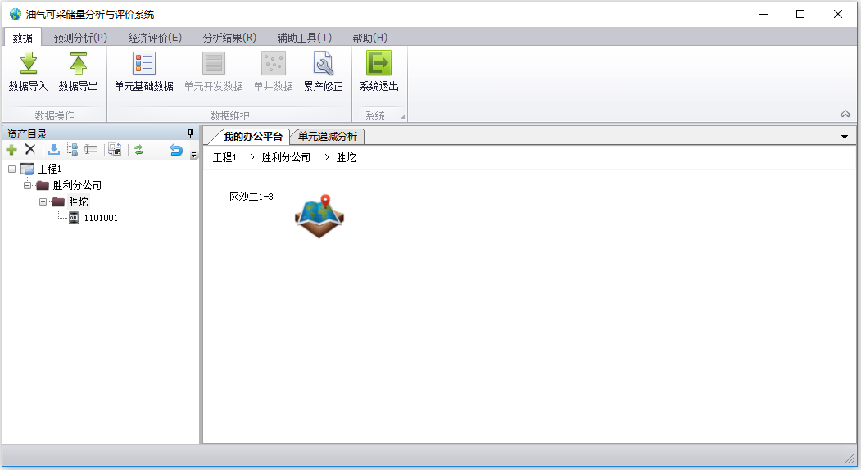

可以调整单元资产的基本信息。

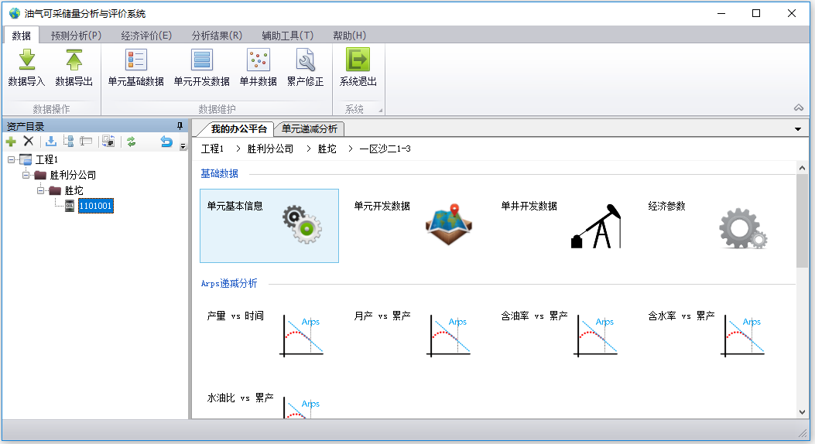

选择【参与经济评价】，左侧资产树红色字体为未参与经济评价的资产，黑色为参与经济评价的资产。

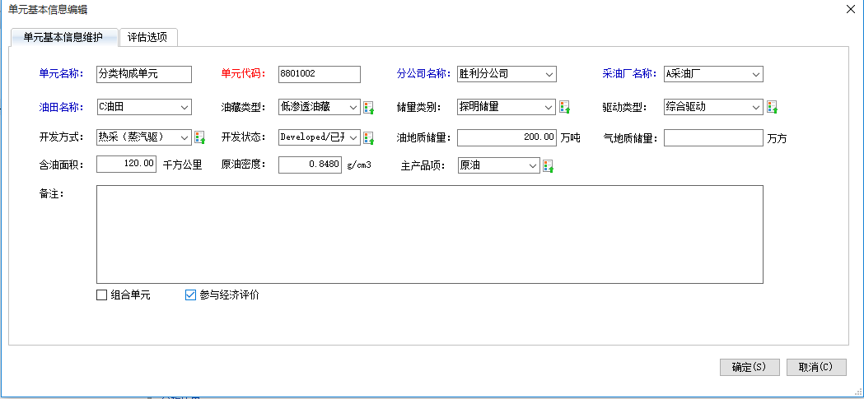

## 预测分析

可采储量评估系统的核心为预测分析。预测分析是一种统计或数据挖掘解决方案，包含可在结构化和非结构化数据中使用以确定未来结果的算法和技术。

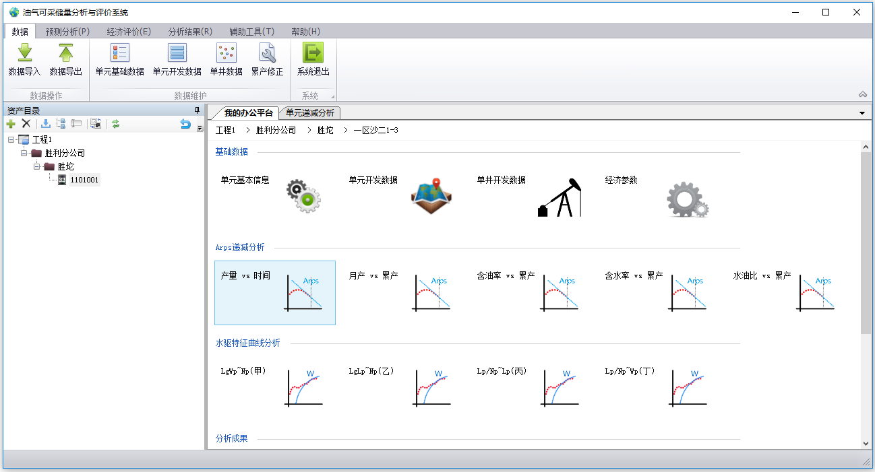

开发数据依次展示在曲线中，总结开发数据的生产情况，预测分析未来的发展态势。

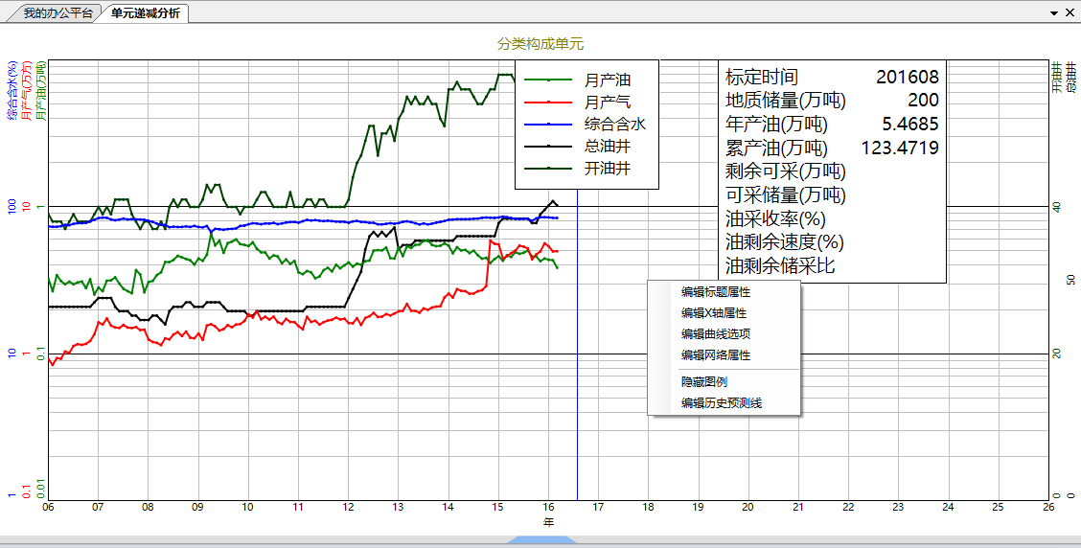

根据需要展示曲线的内容，本次主要研究产油，所有其他曲线可以暂时隐藏。绘制预测线，点击应用保存预测结果。

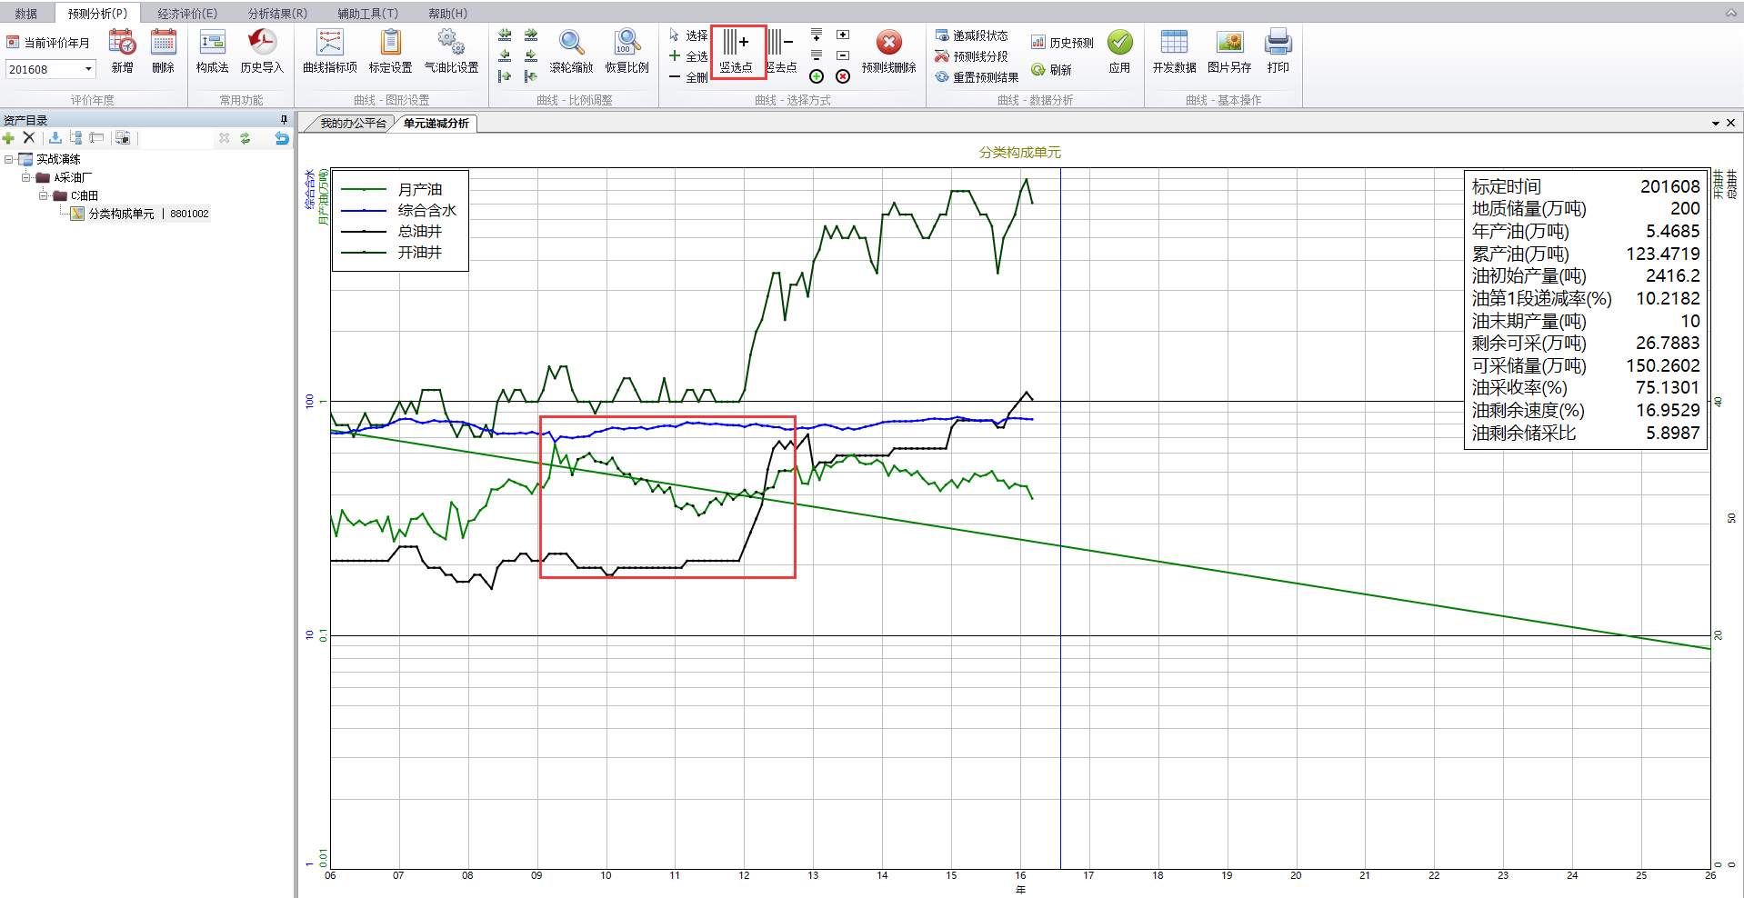

## 构成法分析

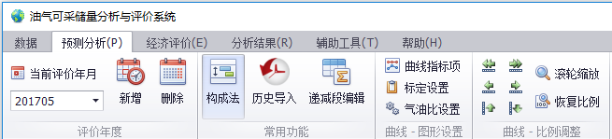

按照井的特征，分类统计，目前主要分老井、新井、停产井，通过分类通知每一类井的生产态势，最终体现到整体的单元资产上，通过递减段参数的设置，不断的自定拟合，最终实现较为合理的预测。

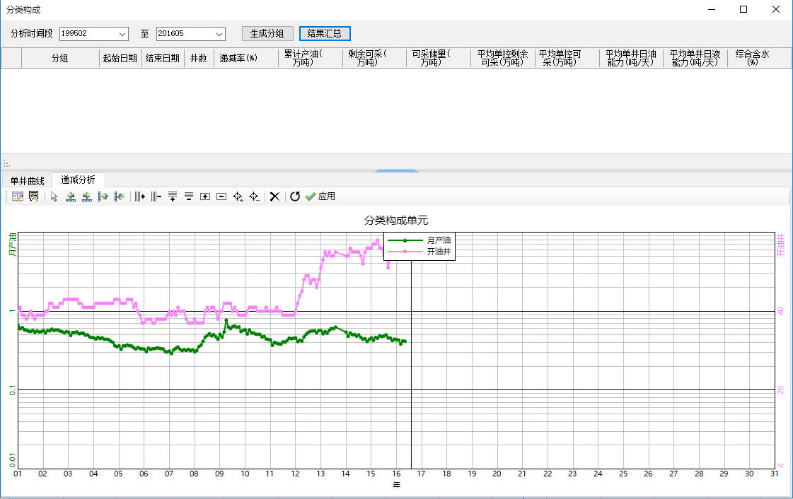

确定分析阶段，然后点击生成分组，然后进行递减分析预测。点击应用生成递减参数。

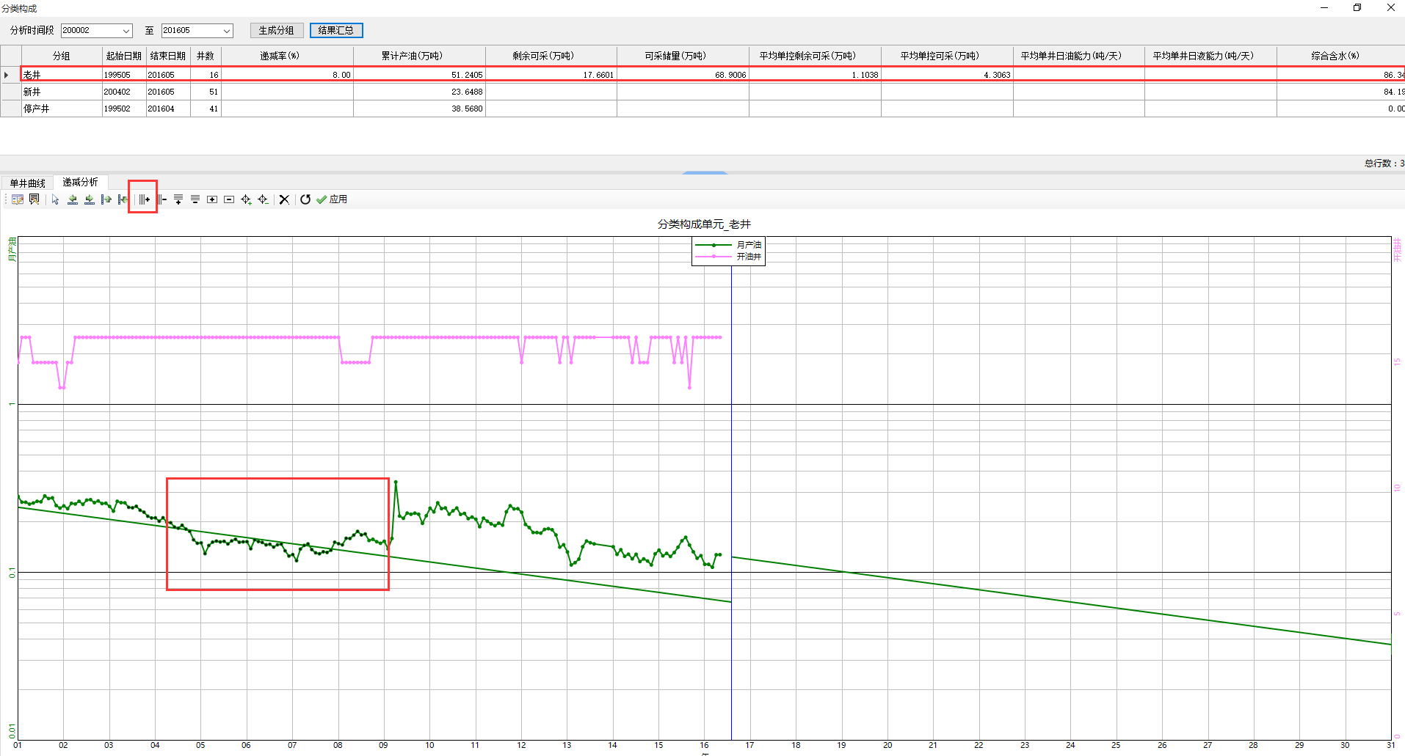

点击分析结果，查看实际递减分段情况。

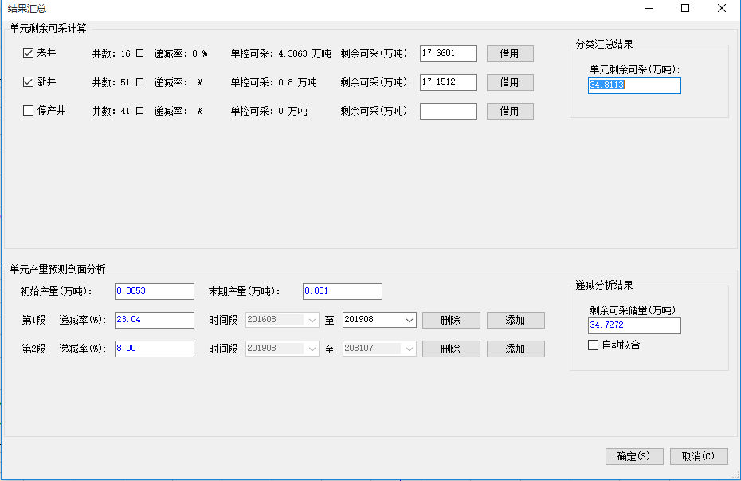

完成拟合之后，确定分析结果数据，自动绘制预测分析曲线，修正之前的常规预测分析曲线。

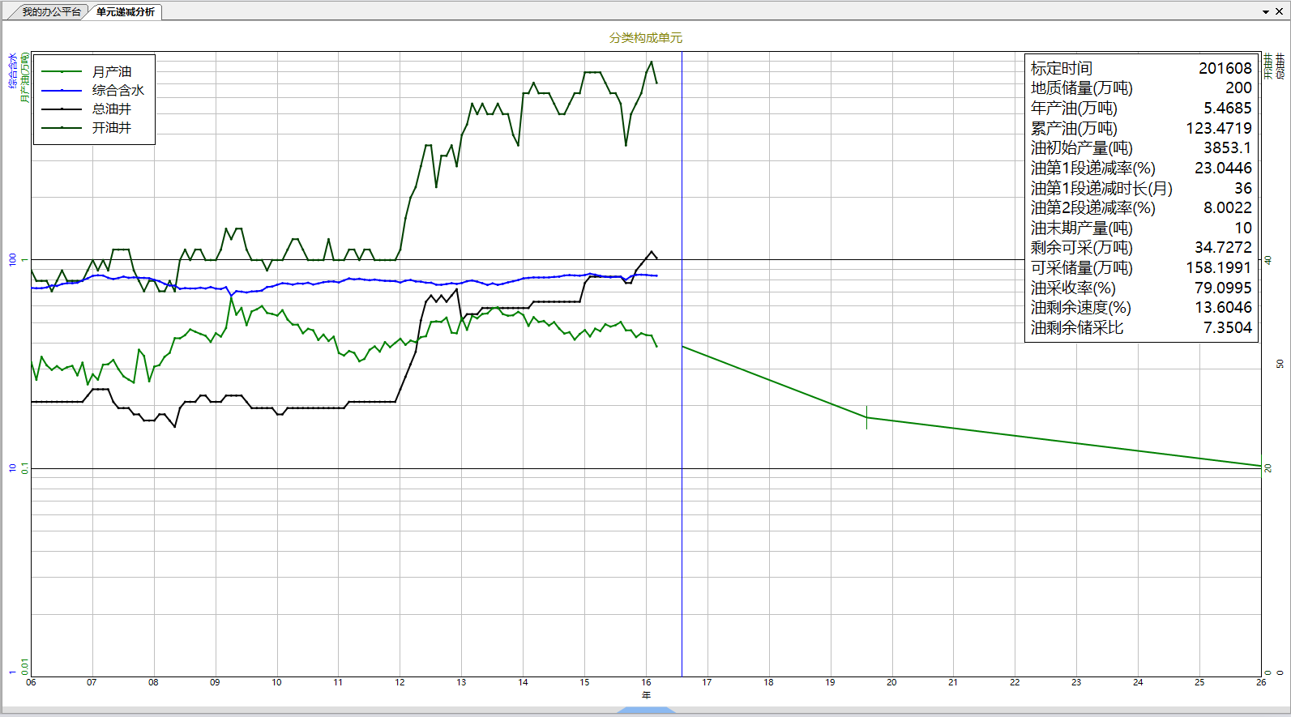

编写评估笔记，更好的辅助预测分析。记录分析的过程以及主要点。

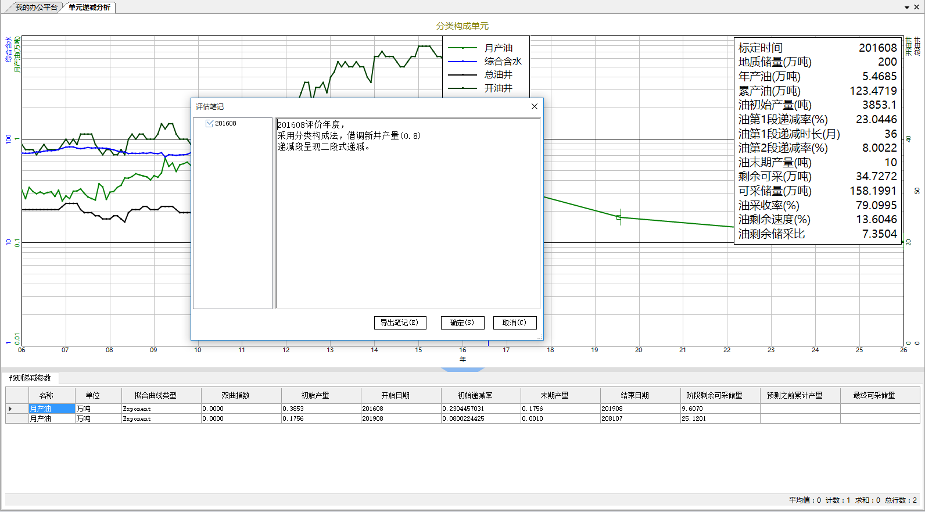

## 经济参数

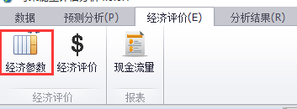

按照目前分析的实际情况，填写实际数值。

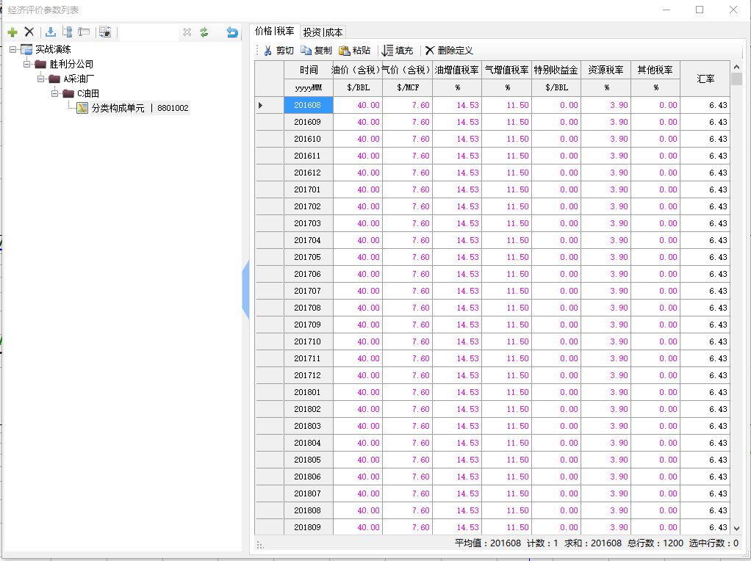

填写成本以及投资。

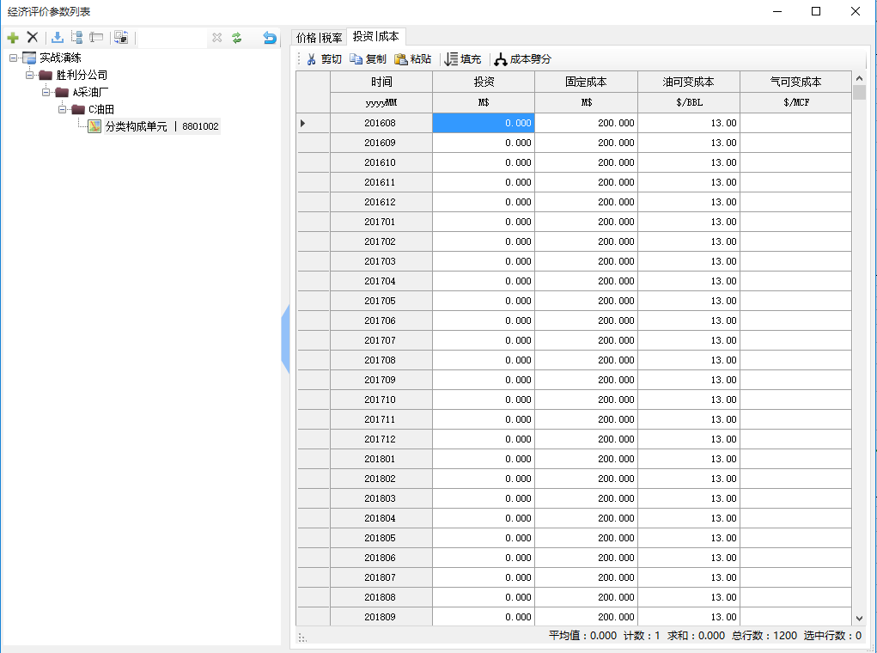

本次实战只有一个单元，所以无需成本劈分。

## 经济评价

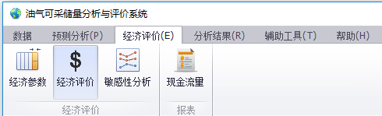



选中资产，然后点击经济评价，计算分析预测结果。

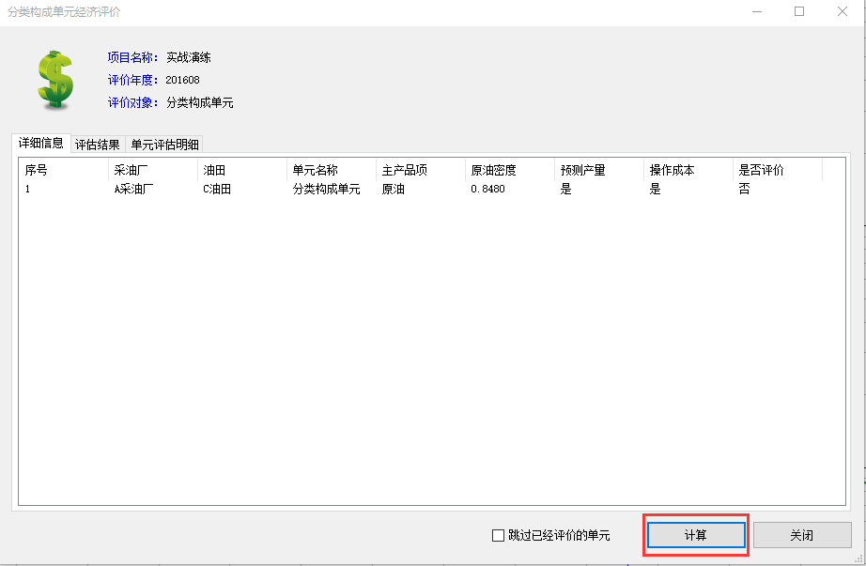

点击计算，查看评估结果。

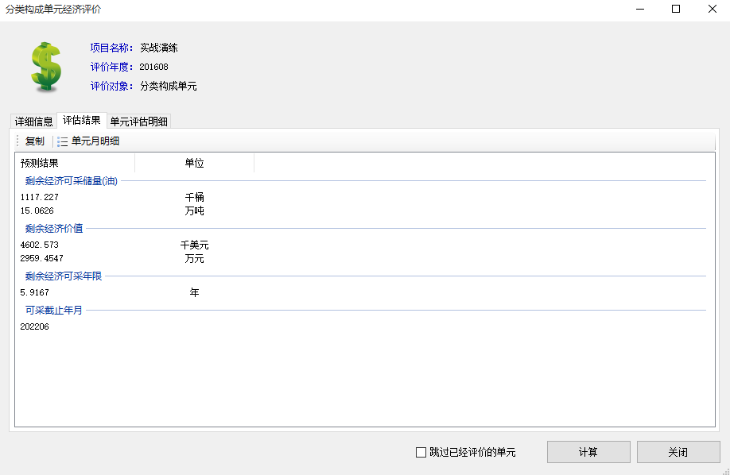

切换页签，查看评估明细。

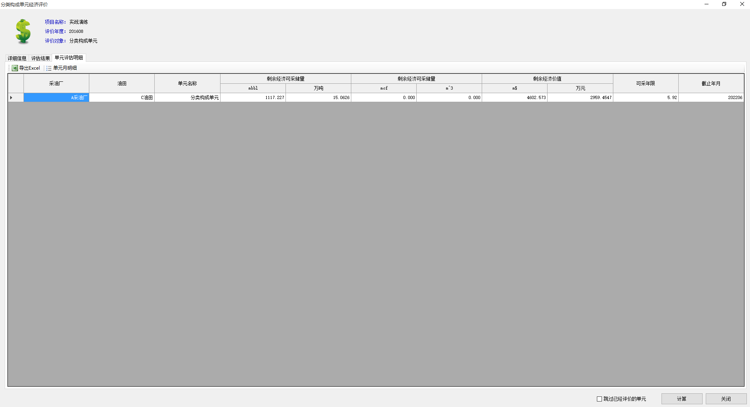

## 预测产量

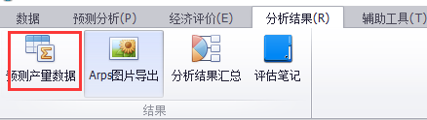

从开始预测开始时间到预测截止时间，展示每月的预计产量，通过月度数据的方式，更直观，更清晰的展示呈现出来。

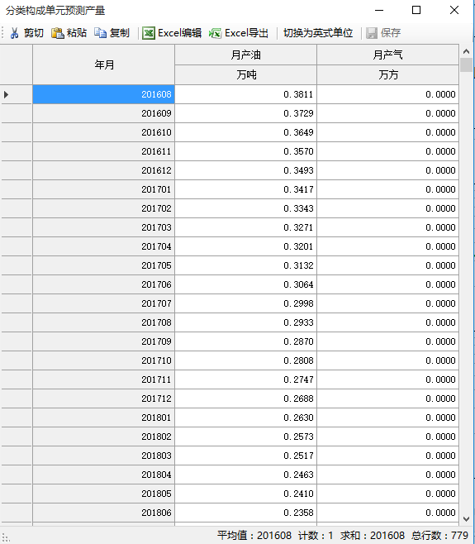

中式、美式单位切换。

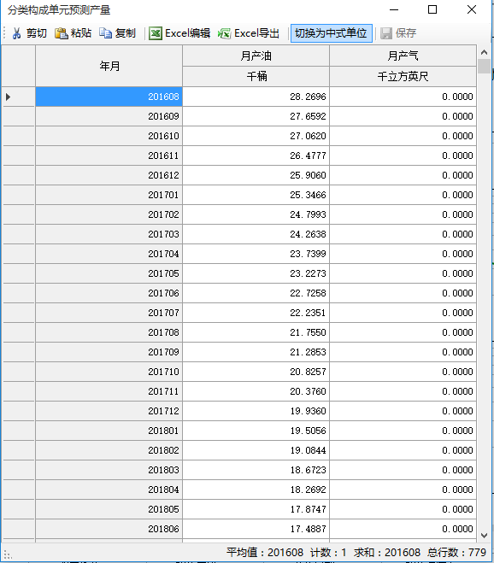

## 现金流量

现金流量表的出现，主要是要反映出资产负债表中各个项目对现金流量的影响，并根据其用途划分为经营、投资活动分类。现金流量表可用于分析在短期内有没有足够现金去应付开销。

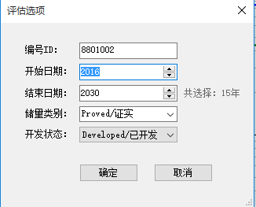

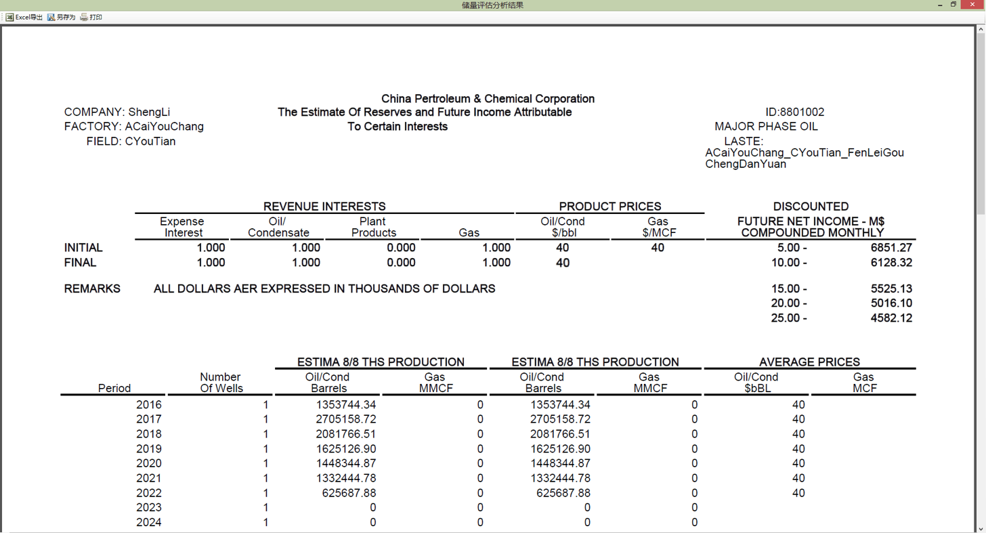

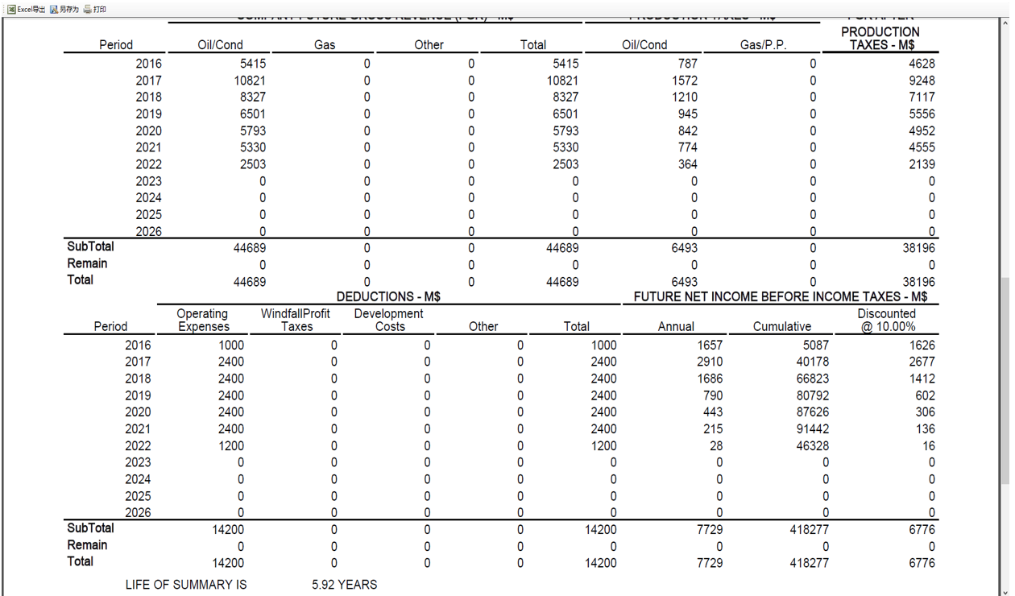

## 分析结果

展示单元资产的分析结果，不仅包含资产的基本信息，资产的预测数据，还包含资产的经济评价数据。

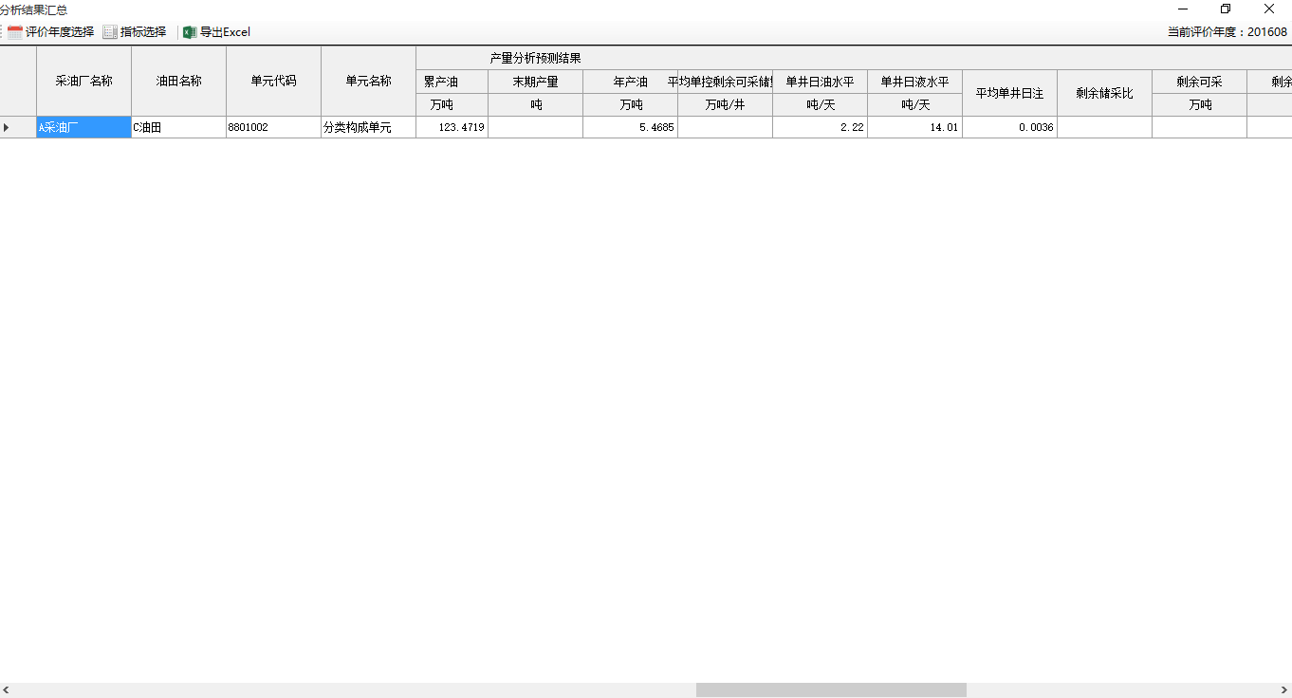

报表的展示内容，可以根据需要进行设置，更加灵活。

